Dexametasona intravítrea en
Edema Macular secundario a Oclusión Venosa Retiniana, Edema macular diabético
y Uveítis no Infecciosa.
(Informe para la Comisión de Farmacia y Terapéutica del Hospital General Universitario Gregorio Marañón)
Fecha 26/11/2013
Actualizado Enero 2017

Glosario:
Anti-TNF anti Factor de Necrosis Tumoral (del inglés Tumour Necrosis Factor)
Anti-VEGF anti-Factor de crecimiento endotelial vascular (derivado del inglés “Vascular Endotelial Growth Factor”).
AEMPS Agencia Española de Medicamentos y Productos Sanitarios
AGF Angiografía Fluoresceínica
AV Agudeza Visual
CFL Cabina de Flujo Laminar
EM Edema Macular
EMD Edema Macular Diabético
EMA Agencia Europea del Medicamento (European Medicine Agency)
ETDRS Escala de medida de la AV “Early Treatment Diabetic Retinopathy Study”
FDA Agencia Americana de Comida y Medicamentos (Food and Drug Administration)
HemiC-OVR Oclusión Hemicentral de Vena Retiniana
MAVC Mejor Agudeza Visual Corregida
OCT Tomografía óptica de coherencia (Optical coherente tomography)
OVR Oclusión Venosa Retiniana
ORVR Oclusión de Rama Venosa Retiniana
OVCR Oclusión Venosa Retiniana Central
PIO Presión intraocular
TAIV Acetónido de Triamcinolona Intravítrea

1.- IDENTIFICACIÓN DEL FÁRMACO Y AUTORES DEL INFORME

Fármaco: Dexametasona intravítrea (Ozurdex®)
Indicación clínica solicitada:
- Tratamiento del edema macular después de una oclusión de rama venosa retiniana (ORVR) u oclusión venosa retiniana central (OVCR).
- Tratamiento de la inflamación que se presenta como uveítis no infecciosa en el segmento posterior del ojo.
- Deterioro de la visión debido a edema macular diabético (EMD) en pacientes pseudofáquicos, en pacientes en los que se considera que presentan una respuesta insuficiente, o en los que no es apropiada la terapia no-corticoidea
Autores / Revisores: Xandra García González, Álvaro Giménez Manzorro y Almudena Ribed.
Tipo de informe: Actualizado del informe de evaluación del Hospital de Cabueñes, 2012² (a su vez adaptado del Hospital Son Espases 2011).
Declaración de conflicto de Intereses de los autores: Ver declaración en anexo al final del informe.

2.- SOLICITUD Y DATOS DEL PROCESO DE EVALUACIÓN

Servicio: Oftalmología.
Justificación de la solicitud: Menor frecuencia de reinyección que otros tratamientos utilizados (inyecciones intravítreas de corticoides o anti-VEGF, ambos sin indicación aprobada) y mejor perfil de seguridad. Único tratamiento con indicación aprobada para el tratamiento de la uveítis posterior no infecciosa.
Fecha recepción de la solicitud: Marzo 2013 y Mayo 2016.
Petición a título: Ha sido consensuada y además, tiene el visto bueno del Jefe de Servicio.

3.- AREA DESCRIPTIVA DEL MEDICAMENTO Y DEL PROBLEMA DE SALUD

3.1 Área descriptiva del medicamento¹

Nombre genérico: Dexametasona.
Nombre comercial: Ozurdex®.
Laboratorio: Allergan Pharmaceuticals Ireland.
Grupo terapéutico. Denominación: Oftalmológicos antiinflamatorios: corticosteroides solos. Código ATC: S01BA.
Vía de administración: Intravítrea.
Tipo de dispensación: H (Hospitalario).
Información de registro: Registro centralizado EMA.

Presentaciones y precio
Forma farmacéutica y dosis | Nº de unidades por envase | Código | Coste por unidad PVP + IVA (1) (2) | Coste por unidad PVL + IVA (2)
Dexametasona 700 µg implante intravítreo con aplicador | 1 | 665887 |  | 988€
(1) Apartado para cumplimentar sólo en medicamentos con posible impacto en el área de atención primaria.
(2) Indicar el precio financiado para el SNS

Área descriptiva del problema de salud

EM TRAS OVR
Descripción del problema de salud
Definición | La oclusión venosa retiniana (OVR) es un desorden vascular retinal caracterizado por engrosamiento y dilatación de las venas retinianas. Hay dos tipos de OVR: oclusión venosa retiniana central (OVCR) y oclusión de rama venosa retiniana (ORVR). En la OVCR se produce obstrucción del principal canal de salida del ojo, con afectación de toda la retina, mientras que en la ORVR la obstrucción afecta a una de las venas tributarias de la retiniana central y la afectación se limita a la zona de la retina drenada por ella.
Principales manifestaciones clínicas | Hemorragias y edema intrarretinal, isquemia y exudados algodonosos retinales.  El edema macular (EM) es una complicación frecuente de estas afecciones. Si afecta a la región fóveal, disminuye la agudeza visual (AV) llevando a una pérdida de visión indolora progresiva, o a veces aguda.
Incidencia y prevalencia | Las oclusiones venosas de la retina son la afectación vascular más frecuente después de la retinopatía diabética. La incidencia estimada es del 0.7% en el grupo de edad de 49-60 años y del 4.6% después de los 80 años. Se estima una ocurrencia de 520 nuevos casos de OVR por millón, de los que 442 casos corresponden a ORVR y 80 a OVCR.
Evolución / Pronóstico | El pronóstico varía. Los pacientes con oclusiones de las venas retinianas a menudo recobran la visión útil. Una falta de perfusión capilar extensa se asocia a un mal pronóstico y puede complicarse con neovascularización y glaucoma neovascular, con una pérdida visual más acusada y mayor incidencia de ceguera asociada.
Grados de gravedad / Estadiaje | La clasificación anatómica en ORVR y OVCR permite diferenciar entidades con una historia natural, pronóstico y tratamiento diferente. La oclusión central se asocia a una pérdida visual más grave y complicaciones más frecuentes. La oclusión hemicentral de vena retiniana (HemiC-OVR) se considera una variante de la OVCR. La extensión de la isquemia retinal (medida generalmente mediante angiografía fluoresceínica) diferencia las oclusiones venosas isquémicas (peor pronóstico) de las no isquémicas.
Carga de la enfermedad | La oclusión venosa de retina (OVR) es la segunda causa, solo por detrás de la retinopatía diabética, de ceguera de origen vascular. Se ha demostrado que las OVR están asociadas con un aumento de causas vasculares de muerte (cardíaca y cerebral).

UVEÍTIS POSTERIOR NO INFECCIOSA
Descripción del problema de salud
Definición | La uveítis hace referencia a la inflamación de los tejidos úveales. Se clasifica en función de la localización anatómica primaria de la inflamación distinguiéndose: uveítis anterior (si afecta al iris, cuerpo ciliar, córnea y esclera), intermedia (vítreo anterior y pars plana) y posterior (retina y coroide, con posible afectación del nervio óptico). En función de la etiología, se diferencian las uveítis infecciosas de las no infecciosas.
Principales manifestaciones clínicas | La uveítis puede afectar uno o ambos ojos. Los síntomas se pueden desarrollar rápidamente y pueden abarcar visión borrosa, percepción de moscas volantes en la visión, enrojecimiento y dolor ocular y sensibilidad a la luz.
Incidencia y prevalencia | La incidencia de uveítis se estima entre 15-45 casos por 100.000 habitantes y año, con una prevalencia de 40-70 casos por 100.000 habitantes. Es más frecuente entre los 30 y 40 años, aunque puede afectar a personas de cualquier grupo de edad. La uveítis posterior supone un 10-40% de los casos de uveítis.
Evolución / Pronóstico | Con el tratamiento apropiado, la mayoría de los ataques de uveítis anterior desaparecen en unos pocos días a semanas, pero es común que se presenten recaídas. La inflamación relacionada con la uveítis posterior puede durar de meses a años y puede causar daño permanente de la visión, incluso con tratamiento.
Grados de gravedad / Estadiaje | Según las características evolutivas la uveítis puede ser:  -De inicio brusco o insidioso.  -De duración aguda (≤3 meses) o crónica (≥3 meses).  -Episodio único o recidivante.  -Unilateral o bilateral.
Carga de la enfermedad | La uveítis puede ser la manifestación de una enfermedad generalizada ya establecida, ser un proceso limitado al globo ocular, o incluso ser el primer signo clínico de una entidad que se desarrollará mas tardíamente. Se estima que hasta el 50% de los pacientes con uveítis posterior tienen una enfermedad sistémica asociada. La uveítis es la quinta causa más común de pérdida de visión, siendo culpable de entre el 10-15 % de las cegueras en el mundo occidental. La uveítis posterior es una enfermedad crónica debilitante con un gran riesgo de pérdida visual permanente.

EMD
Descripción del problema de salud
Definición | El edema macular diabético es una complicación de la retinopatía diabética que puede aparecer en cualquier fase de la enfermedad si se acumula líquido en la mácula (la mácula es la parte central de la retina situada en la parte posterior del ojo), lo que da lugar a engrosamiento de la retina y visión borrosa
Principales manifestaciones clínicas | Se manifiestan en forma de una menor visión central. El edema macular diabético es la causa más frecuente de pérdida de visión en los pacientes con diabetes y pueden presentarlo tanto los pacientes con retinopatía diabética proliferativa como los pacientes con retinopatía no proliferativa
Grados de gravedad / Estadiaje | El EMD se puede clasificar como edema macular diabético sub-clínico (EMDSC) o edema macular diabético clínicamente significativo (EMDCS). También se clasifica en leve, moderado o grave dependiendo de lo avanzada que esté la enfermedad, y en focal o difuso

3.2.b Tratamiento actual de la enfermedad: evidencias

- EM TRAS OVR

Resumen del tratamiento actual según GPC y textos de referencia
Para el manejo del EM en RVO existen diferentes estrategias como: la fotocoagulación, el uso de
anticuerpos anti-VEGF (ranibizumab y bevacizumab) en inyección intravítrea o el tratamiento sistémico o localizado con corticoides como la triamcinolona acetónido y la dexametasona.
De acuerdo a la guía de práctica clínica de la Sociedad Española de Retina y Vítreo (SERV)³ de marzo de 2010 (pendiente de publicarse la nueva versión) el algoritmo de tratamiento de EM asociado a una OVR sería:
AGF: Angiografía fluoresceínica; TAIV: Triamcinolona intravítrea

Finalidad del tratamiento: ¿preventivo/curativo/paliativo? Los objetivos del tratamiento son actuar sobre las complicaciones oftalmológicas que son causa de disminución visual y amenazan con pérdida parcial o total de la visión y la identificación y actuación sobre factores sistémicos que pueden ser modificables. Según la historia natural de la enfermedad El EM debido a una OVR no se trata de una enfermedad crónica sino que se estabiliza a los 2,5 años en el caso de la ORVR y a los 3 años para la OVCR.

- UVEÍTIS POSTERIOR NO INFECCIOSA

Resumen del tratamiento actual según GPC y textos de referencia⁸
La mayoría de las guías clínicas establecen el uso de corticoides como primera línea de tratamiento. Por la dificultad de acceso a las estructura posteriores del ojo de la medicación tópica (colirios o pomadas), estos se administran habitualmente por vía peri/intraocular o por vía sistémica. Otras alternativas incluyen el uso de inmunosupresores (ciclosporina, tacrolimus) , antimetabolitos como el metotrexato o agentes biológicos como los anti-TNF, especialmente cuando la uveítis es una manifestación secundaria de una enfermedad sistémica.
-Finalidad del tratamiento: ¿preventivo/curativo/paliativo? En general paliativo, se busca instaurar un tratamiento precoz y agresivo que minimice el riesgo de desarrollar complicaciones oculares.

- EMD

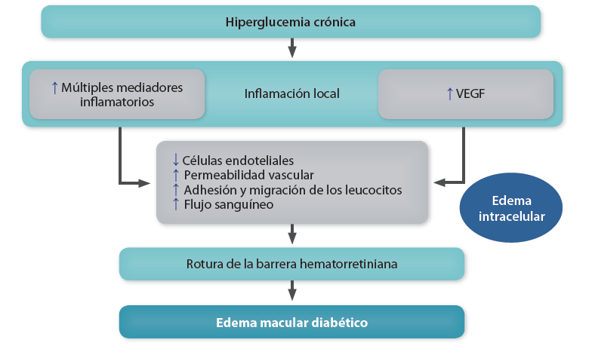
Resumen del tratamiento actual según GPC y textos de referencia
Los corticosteroides se han utilizado durante años para tratar los trastornos de la retina debido a que tienen un amplio espectro de efectos antiinflamatorios, pero existen diferencias en su estructura, sus propiedades y su administración que pueden influir en su eficacia clínica y su seguridad. No todos los corticosteroides disponibles actualmente están aprobados para su uso en enfermedades oculares (únicamente Dexametasona intravítrea y fluocinolona). Actualmente hay dos tratamientos anti-VEGF, ranibizumab y aflibercept, con indicación para el EMD. Otros fármacos anti-VEGF, como bevacizumab, se utilizan fuera de indicación en el tratamiento del EMD bajo el criterio y la responsabilidad del médico que trata al paciente.
Finalidad del tratamiento: ¿preventivo/curativo/paliativo? Los objetivos del tratamiento son actuar sobre las complicaciones oftalmológicas que son causa de disminución visual y amenazan con pérdida parcial o total de la visión y la identificación y actuación sobre factores sistémicos que pueden ser modificables.

3.3 Características comparadas con otras alternativas similares

Alternativas disponibles en el Hospital

 | UVEITIS  EM TRAS TVR | UVEITIS  EMD  EM TRAS TVR | EMD  EM TRAS TVR
Nombre | Triamcinolona intravítrea | Dexametasona intravítrea | Bevacizumab intravítreo | Ranibizumab intravítreo | Aflibercept intravitreo
Presentación | Inyección periocular | Implante intravítreo | Inyección intravítrea | Inyección intravítrea | Inyección intravítrea
Posología | 1 inyección/3-4 semanas | 700 mcg/6 meses | 1,25 mg/mes si precisa. | 0,5 mg/mes si precisa | 2mg/mes (5dosis) 2mg/2 meses (a valorar)
Indicación aprobada en FT | No | Si | NO | SI | SI
Efectos adversos | - Relacionados con la  inyecciónª.  - Cataratas (35%  - Aumento de la presión  Intraocular (41%)  - Glaucoma | - Relacionados con la inyecciónª  - Cataratas(25%).  - Aumento de la Presión intraocular(33%).  - Glaucoma. | - Relacionados con la inyecciónª.  - Cataratas  - Glaucoma  - Riesgo potencial de los efectos adversos de los anti-VEGF. | -Relacionados ocn la inyecciónª  - Aumento de la presión ocular.  -Inmunogenicidad.  -Desprendimiento de retina.  - Riesgo potencial de los efectos adversos de los anti-VEGF. | -Relacionados ocn la inyecciónª  - Aumento de la presión ocular.  -Desprendimiento de retina.  - Riesgo potencial de los efectos adversos de los anti-VEGF
Utilización de recursos | Procedimiento ambulatorio | Procedimiento ambulatorio | Procedimiento ambulatorio | Procedimiento ambulatorio | Procedimiento ambulatorio
Conveniencia | Uso en Uveitis aunque no existen preparados comerciales, las inyecciones intravítreas se preparan a partir de la presentación para uso IV | Implante precargado en aplicador desechable.  Uso en Uveitis EMD y EMD tras TVR | Uso en EMD y EMD tras TVR aunque no está aprobado en ficha técnica y No existen preparados comerciales.  Las inyecciones intravítreas se preparan a partir de la presentación para uso IV, en CFL en el servicio de farmacia. | El vial viene preparado para un solo uso (10 mg), pero contiene una dosis muy superior a la que se utiliza habitualmente. Se podría redosificar en Farmacia | El vial viene preparado para un solo uso. Contiene 2 mg de aflibercept
Otras características diferenciales | La triamcinolona comercialmente disponible (Trigón depot) no es de uso específicamente ocular,y contiene excipientes y conservantes que pueden producir reacciones locales. |  | Uso fuera de ficha técnica, aprobado por la Comisión de Farmacia en DMAE bajo las recomendaciones de la Subdirección Central de Farmacia y Productos sanitarios.
ª Hemorragia conjuntival, hemorragia vítrea, opacidades vítreas, dolor ocular, fotopsia, edema conjuntival, presencia de células en la cámara anterior, hiperemia conjuntival, desgarro de la retina* destellos en la cámara anterior.
Nota: Existen otros implantes de liberación prolongada de corticoides para esta indicación: Retisert® (0.59 mg fluocinolona acetónido), aprobado por la FDA pero no la EMA e Iluvien® (190 mcg fluocinolona acetónido), aprobado por la EMA pero aún no comercializado en España. Se trata de implantes de implantación y retirada quirúrgica que liberan principio activo durante 3 años.

4.- AREA DE ACCIÓN FARMACOLÓGICA.

4.1 Mecanismo de acción¹

La dexametasona, un potente corticosteroide, ha demostrado reducir la inflamación inhibiendo el edema, la deposición de fibrina, la fuga capilar y la migración fagocítica de la respuesta inflamatoria. Además ha demostrado inhibir la expresión del factor de crecimiento del endotelio vascular (VEGF), una citoquina que se expresa en concentraciones elevadas cuando aparece el edema macular y es un potente activador de la permeabilidad vascular.
Cómo otros corticosteroides, la dexametasona evita la liberación de prostaglandinas, algunas de las cuales han sido identificadas como mediadoras del edema macular cistoide.

4.2 Indicaciones clínicas formalmente aprobadas y fecha de aprobación.

AEMPS: [27/07/2010]
EMA: Tratamiento del edema macular después de una oclusión de rama venosa retiniana (ORVR) u oclusión venosa retiniana central (OVCR)⁵. [27/07/2010]
Tratamiento de la inflamación que se presenta como uveítis no infecciosa en el segmento posterior del ojo⁶. [16/06/2011]
Deterioro de la visión debido a edema macular diabético (EMD) en pacientes pseudofáquicos, en pacientes en los que se considera que presentan una respuesta insuficiente, o en los que no es apropiada la terapia no-corticoidea. [23/03/2015]
FDA: Tratamiento del edema macular después de una oclusión de rama venosa retiniana (ORVR) u oclusión venosa retiniana central (OVCR) ⁷ [17/06/2009]
Tratamiento de la inflamación que se presenta como uveítis no infecciosa en el segmento posterior del ojo⁸. [24/09/2010]
Deterioro de la visión debido a edema macular diabético (EMD) en pacientes pseudofáquicos, en pacientes en los que se considera que presentan una respuesta insuficiente, o en los que no es apropiada la terapia no-corticoidea. [30/06/2014]

4.3 Posología, forma de preparación y administración¹.

La dosis recomendada es de un implante para ser administrado por vía intravítrea en el ojo afectado. No se recomienda la administración al mismo tiempo en ambos ojos.
Puede considerarse repetir la dosis cuando un paciente presente una respuesta al tratamiento seguida de una pérdida de agudeza visual y el médico estime que dicha repetición puede resultar beneficiosa y no expone al paciente a un riesgo significativo.
No debe repetirse el tratamiento en pacientes que alcancen y mantengan una mejoría de su visión. No debe repetirse el tratamiento en pacientes que sufran un deterioro de su visión que no se ralentiza con dexametasona intravítrea.
Existe información muy limitada sobre los intervalos de repetición de dosis inferiores a 6 meses.
Actualmente, no hay mucha experiencia en administraciones repetidas de más de siete implantes en oclusión venosa retiniana. Debe monitorizarse a los pacientes después de la inyección a fin de que pueda iniciarse un tratamiento temprano en caso de producirse una infección o un incremento de la presión intraocular.
Forma de administración
Implante intravítreo en aplicador de un solo uso y sólo para administración intravítrea. Cada aplicador debe utilizarse únicamente para el tratamiento de un único ojo.
La inyección intravítrea debe realizarse en condiciones asépticas controladas, entre las que se incluyen el uso de guantes estériles, paños estériles y un espéculo estéril para el párpado (o equivalente). Debe administrarse un antimicrobiano tópico de amplio espectro anteriormente y el día del procedimiento de inyección. Debe emplearse una anestesia local adecuada.

4.4 Utilización en poblaciones especiales¹.

Pediatría: No hay datos disponibles. Se considera que el uso de Ozurdex® en población pediátrica para el edema macular tras ORVR u OVCR es irrelevante. La seguridad y eficacia en el tratamiento de la uveítis en población pediátrica no han sido establecidas.
Mayores de 65 años: No se requiere ajuste de dosis en pacientes ancianos.
Insuficiencia renal: Ozurdex® no ha sido estudiado en pacientes con insuficiencia renal, sin embargo no se requieren consideraciones especiales en esta población.
Insuficiencia hepática: Ozurdex® no ha sido estudiado en pacientes con insuficiencia renal, sin embargo no se requieren consideraciones especiales en esta población.

4.5 Farmacocinética¹.

Se obtuvieron concentraciones plasmáticas de un subgrupo de 21 pacientes en los dos estudios de eficacia de 6 meses antes de la dosis y los días 7, 30, 60 y 90 tras el implante intravítreo con 350 μg o 700 μg de dexametasona. El 95% de los valores de concentración plasmática de dexametasona para el grupo con la dosis de 350 μg y el 86% para el grupo con
la dosis de 700 μg se encontraban por debajo del límite inferior de determinación cuantitativa
(0,05 ng/ml). La concentración plasmática de dexametasona no pareció estar relacionada con la edad, el peso corporal ni el sexo de los pacientes.
La matriz se degrada lentamente en ácido láctico y ácido glicólico mediante hidrólisis simple, degradándose después en dióxido de carbono y agua. La dexametasona se degrada en última instancia a metabolitos hidro y liposolubles que se excretan en bilis y orina.

5.- EVALUACIÓN DE LA EFICACIA.

5.1.a Resultados de los ensayos clínicos

- EM TRAS OVR

El EPAR de la EMA para edema macular se basa en dos ensayos fase III (206207-009 y 206207-008) metodológicamente idénticos que comparan el uso de Dexametasona a dos dosis diferentes (0,7mg y 0,35mg) frente a placebo en pacientes con edema macular secundario a oclusión de la rama venosa retiniana u oclusión venosa retiniana central. Los estudios cuentan con una primera fase controlada con placebo (6 meses) seguida de un estudio de extensión abierta donde se vuelve a tratar a los pacientes incluidos con dexametasona y se realiza el seguimiento durante 6 meses más. Los resultados de los dos ensayos pivotales y el estudio de extensión se presentan combinados en la publicación de Haller et al (Ophtalmology 2010)⁹ y los del estudio de extensión en la de Ophtalmoloy 2011^{10.} Se presentan a continuación los resultados relevantes de los dos estudios por separado, del estudio de los datos combinados y del estudio de extensión.

Modelo general de tabla de resultados de eficacia:
Referencia: Randomized, shamcontrolled trial of dexamethasone intravitreal implant in patients with macular edema due to retinal vein
occlusion. Ophthalmology. 2010^{.9}
-Nº de pacientes:1267 pacientes (668 en el Estudio 206207-009 y 599 en 206207-008)
-Diseño: Ensayo clínico fase III que compara dos dosis de dexametasona (0,7 y 0,35mg) durante seis meses,
randomizado (1:1:1), placebo controlado.
•  Criterio de inclusión: paciente >18 años, con edema macular debido a OVCR con duración de entre 6 semanas
y 9 meses, o a ORVR de entre 6 semanas y 12 meses anteriores a inicio del estudio. ejor agudeza visual corregida (MAVC) basal entre 34-68 letras según ETDRS y grosor de la retina ≥300μm.
•  Criterios de exclusión: existencia de condiciones oculares que impidan una mejora de 15 letras de agudeza visual.
•  Periodo de seguimiento: 6 meses.
•  Análisis por intención de tratar y por protocolo.
-Tratamiento grupo activo y tratamiento grupo control:
o Brazo A: Dexametasona 0,7mg día 0
o Brazo B: Dexametasona 0,35mg día 0
o Brazo C: Placebo día 0

Resultados Estudio 206207-009
Variable evaluada en el estudio y tiempo | Dex 0,7 mg  N=226 | Dex 0,35 mg  N=218 | Plac  N=224 | P* |  |  | RAR frente a placª |  |  | NNT
 |  |  |  | Dex 0,7/plac | Dex 0,35/plac | Dex 0,7/Dex0,35 | Dex 0,7/plac | Dex 0,35/plac | Dex  0,7/Dex0,35 | Dex  0,7/plac | Dex 0,35/plac
Porcentaje de pacientes con una mejora de la MAVC ≥15letras en el día 180. | 23,5 | 22 | 17 | 0,087 | 0,180 | 0,719 | 6,5  IC 95% (0,9-13,9) | 5,1  IC 95%  (-2,3-12,4) | 1,4 | - | -
Porcentaje de pacientes con una mejora de la MAVC ≥15 letras a día 30. | 22,6 | 20,6 | 7,6 | <0,001 | <0,001 | 0,622 | 15 | 13,1 | 1,9 | 7 | 8
Porcentaje de pacientes con una mejora de la MAVC ≥15 letras a día 60. | 29,6 | 31,2 | 12,1 | <0,001 | <0,001 | 0,723 | 17,6 | 19,1 | -1,5 | 6 | 6
Porcentaje de pacientes con una mejora de la MAVC ≥15 letras a día 90. | 21,2 | 25,7 | 13,8 | 0,039 | 0,002 | 0,268 | 7,4 | 11,8 | -4,4 | 14 | 9
Resultados Estudio 206207-008
Variable evaluada en el estudio y tiempo | Dex 0,7 mg  N=201 | Dex 0,35 mg  N=196 | Plac  N=202 | P* |  |  | RAR frente a placª |  |  | NNT
 |  |  |  | Dex 0,7/plac | Dex 0,35/plac | Dex 0,7/Dex0,35 | Dex 0,7/plac | Dex 0,35/plac | Dex  0,7/Dex0,35 | Dex  0,7/plac | Dex 0,35/plac
Porcentaje de pacientes con una mejora de la MAVC ≥15letras en el día 180. | 19,4 | 16,3 | 18,3 | 0,780 | 0,600 | 0,424 | - | - | - | - | -
Porcentaje de pacientes con una mejora de la MAVC ≥15 letras a día 30. | 19,9 | 14,8 | 7,4 | <0,001 | 0,019 | 0,180 | 12,5 | 7,4 | 5,1 | 8 | 14
Porcentaje de pacientes con una mejora de la MAVC ≥15 letras a día 60. | 28,9 | 25,5 | 10,4 | <0,001 | <0,001 | 0,454 | 18,5 | 15,1 | 3,3 | 6 | 7
Porcentaje de pacientes con una mejora de la MAVC ≥15 letras a día 90. | 22,4 | 20,9 | 12,4 | 0,008 | 0,022 | 0,722 | 10 | 8,5 | 1,5 | 10 | 12
Resultados del estudio de datos combinados.
Referencia Randomized, shamcontrolled trial of dexamethasone intravitrea limplant in patients with macular edema due to retinal vein
occlusion. Ophthalmology (2010).⁹
Variable evaluada en el estudio y tiempo | Dex 0,7 mg  N=427 | Dex 0,35 mg  N=414 | Plac  N=426 | P* |  |  | RAR frente a placª |  |  | NNT
 |  |  |  | Dex 0,7/plac | Dex 0,35/plac | Dex 0,7/Dex0,35 | Dex 0,7/plac | Dex 0,35/plac | Dex  0,7/Dex0,35 | Dex  0,7/plac | Dex 0,35/plac
Porcentaje de pacientes con una mejora de la MAVC ≥15letras en el día 180(%). | 21,5 | 19,3 | 17,6 | NS | NS | NS | - | - | - | - | -
Porcentaje de pacientes con una mejora de la MAVC ≥15 letras a día 30(%). | 21,3 | 17,9 | 7,5 | <0,001 | <0,001 | NS | 13,8 | 10,4 | 3,4 | 8 | 10
Porcentaje de pacientes con una mejora de la MAVC ≥15 letras a día 60(%). | 29,3 | 28,5 | 11,3 | <0,001 | <0,001 | NS | 18 | 17,2 | 0,8 | 6 | 6
Porcentaje de pacientes con una mejora de la MAVC ≥15 letras a día 90 (%). | 21,5 | 19,3 | 17,6 | <0,001 | <0,001 | NS | 3,9 | 1,7 | 2,2 | 26 | 59
Variables continuas
Variable evaluada en el estudio y unidad de medida | Dex 0,7 mg  N=427 | Dex 0,35 mg  N=414 | Plac  N=426 | Diferencia de medias (IC 95%)  Dex0,7/plac | Diferencia de medias (IC 95%)  Dex0,35/plac | P
 |  |  |  |  |  | Dex 0,7/plac | Dex 0,35/plac
Cambio medio del grosor retinal central a día 90 (µm, SD) | -208  (201) | -177  (197) | -85  (173) | 123  (97,8 -148,2) | 92  (66,9-117) | <0,001 | <0,001
Cambio medio del grosor retinal central a día 180 (µm, SD). | -119  (203) | -123  (212) | -119  (188) | 0  (-26,3-26,3) | 4  (-23,6-31,2) | NS | NS
*Diferencias estadísticamente significativas si p<0,05, resultados estadísticamente significativos resaltados en negrita.
ªNo se dispone de datos para calcular el IC 95%, el dato presentado es el único aportado en la bibliografía.

Tiempo para una mejora de la MAVC basal ≥15letras: Tasa acumulada de respuesta: (variable considerada como principal por las agencias reguladoras)

Estudio 206207-009

Estudio 206207-008

Estudio de los datos combinados

BCVA :best corrected visual acuity; DEX: dexamethasone intravitreal implant.

En un análisis de subgrupo definido prospectivamente por diagnóstico de OVCR y ORVR, se observó que los ojos con OVCR no respondían tan bien a la terapia como los ojos con ORVR y tenían menor probabilidad de mejorar sin tratamiento. El porcentaje de ojos en los grupos de tratamiento con implante de dexametasona que alcanzan una mejoría de la MAVC ≥15 letras respecto a la basal se mantuvo ligeramente superior en el subgrupo con ORVR respecto al OVCR. Estos hechos concuerdan con datos previos que sugieren que la OVCR se asocia a una pérdida visual más grave.
También se observó que los pacientes que habían sido tratados en ≤90 días de presencia de edema macular presentaban mejores resultados.

Estudio de extensión (Haller JA et al Ophtalmology 2011)¹⁰:

Su objetivo es evaluar la seguridad del tratamiento con el implante de dexametasona tras una segunda administración a los 6 meses del inicio del estudio y hasta la finalización del seguimiento a los 12 meses.
Criterios de inclusión: Pacientes que finalizaron el estudio anterior con MAVC <84 letras (20/20)
o con grosor del lecho medio de la retina >250 μm (determinado por OCT). Todos los pacientes que finalizaron los dos primeros estudios en el día 180 optaban a recibir una “segunda” inyección de dexametasona 0,7mg de forma abierta si cumplían los criterios.
La evaluación se realizó antes de desenmascarar de qué brazo provenían. Se formaron 6 nuevos grupos: Dex 0,7/0,7; Dex0,35/0,7; Plac/Dex 0,7; Dex 0,7/- ; Dex 0,35/- ; Plac/-. (estos grupos también incluyeron pacientes que no habían finalizado el primer estudio, retirada antes del día 180).
Son 997 pacientes que a partir del día 180 recibieron dexametasona implante. El pico de mejoría de la AV se estableció aproximadamente en el día 60 después de cada administración y fue de 10 letras (similar al estudio de 6 meses). La proporción de pacientes en alcanzar la mejoría de 15 letras de AV fue similar en los dos semestres para el grupo Dex 0,7/0,7. No hubo diferencias significativas entre la proporción de pacientes que alcanzaron ≥10 letras entre los grupos Dex 0,7/0,7 (55%) y Plac/Dex0,7 (46%).
Grosor retinal: No se reflejaron diferencias significativas entre los pacientes que recibieron
una o dos inyecciones de Dex 0,7mg.
Se incluyen a continuación las tablas con los resultados de las principales variables de eficacia (porcentaje de pacientes con una mejora de la MAVC ≥15 letras a día 30,60 y 90 del estudio por intención de tratar y del open-label) del estudio de extensión de los ensayos 206207-009 y 206207-008 por separado⁴.

Tabla: Pacientes con 15 o más letras de mejora de la MAVC en el ojo de estudio (Población retratada) Estudio 206207-009

Tabla: Pacientes con 15 o más letras de mejora de la MAVC en el ojo de estudio (Población retratada) Estudio 206207-008

En resumen, los resultados de eficacia son similares a los que se presentan en los primeros 6 meses.

Estudio SHASTA (Capone et al Retina 2013)¹²

En este estudio recientemente publicado, se evalúa la eficacia y seguridad del empleo de dos o más implantes de dexametasona intravítrea en el tratamiento del EM tras OVR. Se trata de un estudio retrospectivo, multicéntrico, abierto y de fase 4. El tiempo medio de recogida de datos (desde la primera inyección hasta un máximo de 6 meses de seguimiento tras la última) fue de 1,2(0,5) años y en este intervalo de tiempo, la media de número de inyecciones recibidas fue de 3,2(1,5) (tiempo medio de retratamiento correspondiente a 5,6 meses, con una mediana de 4,9 meses). Los principales resultados de eficacia, presentados como porcentaje de pacientes con una mejora de ≥3 líneas del ETDRS en la MAVC basal (dato convertido con el método de Gregori et al a partir de las medidas en consulta mediante test de Snellen) y el cambio medio en el grosor retinal se presentan en los gráficos incluidos a continuación:

Fig: Porcentaje de pacientes con una mejora de al menos tres líneas en la MAVC basal tras cada implante de dexametasona.

Los resultados mostrados se basan en la mejora máxima en la MAVC observada en el periodo de tiempo comprendido entre un implante y el siguiente. El número (n) para cada inyección se muestra entre paréntesis.
Resultados no mostrados en el gráfico:
Inyección 7: 83,3% (5/6 pacientes).
Inyección 8: 66,7% (2/3 pacientes).
Inyección 9: 100,0% (1/1 paciente).

Fig : Cambio medio del grosor retinal central respecto al basal tras cada implante de dexametasona (mm)

El grosor retinal central se evalúo mediante tomografía óptica de coherencia. Los resultados mostrados se corresponden con el cambio máximo en grosor retinal mostrado durante el periodo de tiempo comprendido entre un implante y el siguiente. El número (n) para cada inyección se muestra entre paréntesis. Las barras de error, son la desviación estándar. * p ≤0,002.
Resultados no mostrados en el gráfico:
Inyección 7: -255 µm (n=4).
Inyección 8: -75 µm (n=1).
Inyección 9: -61 µm (n=1).

En esta serie retrospectiva de casos, el tratamiento del EM tras OVR con 2 o más implantes consecutivos de dexametasona demuestra resultados anatómicos y visuales favorables. El efecto en la MAVC es consistente y duradero tras inyecciones repetidas y la eficacia demostrada es comparable a la obtenida en los ensayos clínicos de fase 3 (tasa acumulada de respuesta del 41% de mejora de la MAVC ≥ 3 líneas en los 6 meses tras el tratamiento inicial). Cada retratamiento también produce una reducción media del grosor retinal semejante, aunque como ya han demostrado diversos estudios, la correlación entre este resultado anatómico y la mejora visual asociada es modesta.
El uso concomitante de otras terapias intravítreas o procedimientos para el tratamiento del EM se redujo tras el comienzo del tratamiento con el implante de dexametasona y aproximadamente un tercio de los pacientes (29,1%) se trataron en monoterapia con Ozurdex®.

5.1.a Resultados de los ensayos clínicos

- UVEÍTIS POSTERIOR NO INFECCIOSA

El EPAR de la EMA para la extensión de indicación⁶ se basa en un ensayo fase III (206207-014) que compara el uso de Dexametasona a dos dosis diferentes (0,7mg y 0,35mg) frente a placebo para el tratamiento de la inflamación no infecciosa del segmento posterior en pacientes con uveítis intermedia o posterior. El estudio cuenta con una primera fase controlada con placebo de 8 semanas (punto temporal primario, seleccionado ya que la mayor ganancia de agudeza visual observada en los estudios de la primera indicación se produjo a día 60 postratamiento). El enmascaramiento se mantuvo durante toda la duración del estudio (las 26 semanas). Los resultados de este estudio se encuentran en la publicación de Lowder et al (Arch Ophtalmol 2011)¹¹ Se presentan a continuación los resultados considerados de mayor interés.

Referencia: Dexamethasone intravitreal implant for non-infectious intermediate or posterior uveitis. Arch Ophtalmology (2011)¹¹
-Nº de pacientes:229 pacientes
-Diseño: Ensayo clínico fase III que compara dos dosis de dexametasona (0,7 y 0,35mg) durante ocho semanas,
randomizado (1:1:1), placebo controlado.
• Criterio de inclusión: paciente >18 años, con opacidad vítrea ≥1.5, MAVC en ojo de estudio de 10-75 letras según método ETDRS.
• Criterios de exclusión: enfermedad sistémica no controlada, uso de anticoagulantes, hipertensión ocular/glaucoma, infección ocular activa, cirugía intraocular, lente, vitrectomía o infección herpética previa en ojo de estudio, hipotonía, uveítis resistente a tratamiento con corticoides.
• Periodo de seguimiento: 8 semanas, con extensión enmascarada de otras 18 semanas (total 26 semanas).
• Análisis por intención de tratar.
-Tratamiento grupo activo y tratamiento grupo control:
o Brazo A: Dexametasona 0,7mg día 0
o Brazo B: Dexametasona 0,35mg día 0
o Brazo C: Placebo día 0

Resultados Estudio 206207-014
Variable evaluada en el estudio y tiempo | Dex 0,7 mg  N=77 | Dex 0,35 mg  N=76 | Plac  N=76 | P* |  |  | RAR frente a plac |  |  | NNT
 |  |  |  | Dex 0,7/plac | Dex 0,35/plac | Dex 0,7/  Dex0,35 | Dex 0,7/plac | Dex 0,35/plac | Dex  0,7/Dex0,35 | Dex  0,7/plac | Dex0,35  /plac
Porcentaje de pacientes con puntuación de borrosidad vítrea=0 a semana 8 (%) | 46,8 | 35,5 | 11,8 | <0,001 | <0,001 | 0,158 | 34,9 | 23,7 | 11,2 | 3 | 5
Porcentaje de pacientes con puntuación de borrosidad vítrea=0 a semana 26 (%) | 31,2 | 28,9 | 14,5 | 0,014 | 0,03 | 0,764 | 16,7 | 14,5 | 2,2 | 6 | 7
Porcentaje de pacientes con al menos 1 unidad de mejora en la puntuación de borrosidad vítrea a semana 8 (%) | 94,8 | 86,8 | 44,7 | <0,001 | <0,001 | 0,088 | 50,1 | 42,1 | 8,0 | 2 | 3
Porcentaje de pacientes con al menos 1 unidad de mejora en la puntuación de borrosidad vítrea a semana 26(%) | 81,8 | 71,1 | 51,3 | <0,001 | 0,013 | 0,117 | 30,5 | 19,7 | 10,8 | 4 | 6
Porcentaje de pacientes con una mejora de la MAVC ≥15 letras a semana 8 (%) | 42,9 | 39,5 | 6,6 | <0,001 | <0,001 | 0,671 | 36,3 | 32,9 | 3,4 | 3 | 4
Porcentaje de pacientes con una mejora de la MAVC ≥15 letras a semana 26 (%) | 37,7 | 27,6 | 13,2 | <0,001 | 0,027 | 0,186 | 24,5 | 14,5 | 10 | 4 | 7
Porcentaje de pacientes que requieren uso de medicación de rescate a semana 8 (%) | 7,8 | 5,3 | 22,4 | 0,012 | 0,002 | 0,746 | -14,6 | -17,1 | 2,5 | 7 | 6
Porcentaje de pacientes que requieren uso de medicación de rescate a semana 26(%) | 22,1 | 25,0 | 38,2 | 0,030 | 0,081 | 0,670 | -16,1 | -13,2 | -2,9 | 7 | 8

Variables continuas
Variable evaluada en el estudio y unidad de medida | Dex 0,7 mg  N=39 | Dex 0,35 mg  N=48 | Plac  N=43 | Diferencia de medias (IC 95%)  Dex0,7/plac | Diferencia de medias (IC 95%)  Dex0,35/plac | P
 |  |  |  |  |  | Dex 0,7/plac | Dex 0,35/plac
Cambio medio del grosor macular central a semana 8 (µm, SD) | -99,4  (151,8) | -91  (132,8) | -12,4  (123,7) | 87  (24,45-149,5) | 78,6  (24,952-132,248) | <0,004 | <0,004
Cambio medio del grosor macular central a semana 26 (µm, SD) | -50,2  (102,9) | -68,1  (138,8) | -35,5  (134,9) | 14,7  (-37,784-67,184) | 32,6  (-23,221-88,421) | ≥0,227 | ≥0,227
*Diferencias estadísticamente significativas si p<0,05, resultados estadísticamente significativos resaltados en NEGRITA.

Tiempo hasta alcanzar una puntuación de borrosidad vítrea = 0: Tasa acumulada de respuesta hasta la semana 8 (Población ITT)

En general, las curvas de tasas acumuladas de respuesta fueron superiores y estadísticamente significativas en los grupos Dex0,7 y Dex0,35 respecto al grupo placebo (p <0,001y p=0,026 respectivamente), con separación desde la semana 3 aproximadamente y durante las 8 semanas de estudio.

5.1.a Resultados de los ensayos clínicos

- EMD
La eficacia de OZURDEX se evaluó en dos estudios con diseño idéntico, paralelos, multicéntricos, doble ciego, aleatorizados, controlados con inyección simulada y de 3 años de duración, en los que participó un total de 1048 pacientes (estudios 206207-010 y 206207-011). Un total de 351 pacientes fueron aleatorizados a OZURDEX, 347 pacientes a 350 µg de dexametasona y 350 pacientes a la inyección simulada. Los pacientes podían repetir el tratamiento si presentaban un grosor del subcampo central de la retina >175 micras por tomografía de coherencia óptica (TCO), o si los investigadores interpretaban en la TCO que existían pruebas de edema residual en la retina, el cual consistía en quistes intrarretinianos o en alguna región con mayor grosor retiniano en o fuera del subcampo central. Los pacientes recibieron hasta 7 tratamientos con una frecuencia no superior a aproximadamente cada 6 meses.

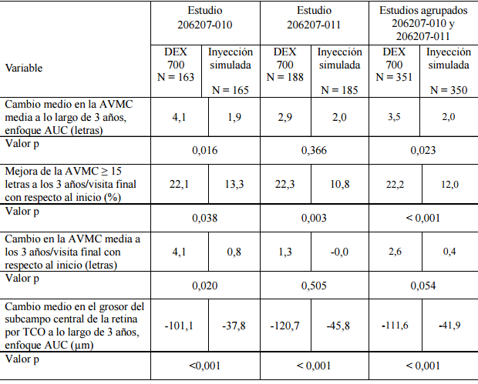
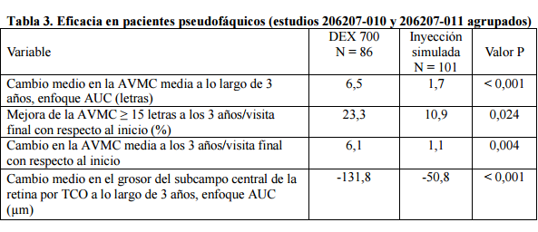

Danis RP (2015) NCT00168337 y NCT00168389³⁰
Diseño del estudio
Aleatorizado  Doble ciego  Frente a placebo  Análisis por ITT  Multicéntrico | Localización: 22 países del mundo  Diseño: estudio de fase III, enmascarado, multicéntrico, aleatorizado (1:1:1) con implante de desametasona 0.7 mg, 0,5 mg o un proceso similar.  Características basales de los pacientes: pacientes adultos diabéticos con edema macular asociado a retinopatía, tratados previamente con medicación o láser, que ha participado en el estudio ETDRS (Early Treatment Diabetic Retinopathy Study) con una mejor agodeza visual corregida de 34-68 letras (20/200-20/50). También fueron elegibles pacientes naïve, que reusaron al tratamiento con láser, o no estaba indicado en su tratamiento.  Duración del estudio: 3 años |  |  |  | Número de pacientes: n=1.048  DEX 0,7 mg n=351  DEX 0,35 mg n=347  Otro n=350  % Pérdidas:  DEX 0,7 mg n=35,9%  DEX 0,5 mg n=33,7%  Otro n=56,6%
Resultados de eficacia y seguridad
Variables evaluadas en el estudio |  | Resultado grupo TRATAMIENTO  DEX 0,7 mg | Resultado grupo TRATAMIENTO  DEX 0,5 mg | Resultado grupo CONTROL  Procedimiento simulado (Sham) |  | Diferencia ajustada
Variable principal de eficacia  Cambio medio, respecto al basal, en la delgadez central de la retina versus el tiempo. p≤0,024 para todos los puntos de tiempo del implante de dexametasona versus el proceso simulado (análisis de covarianza con el tratamiento y el estudio como efectos fijos y el valor basal como covariable). B basal; F visita final |  | 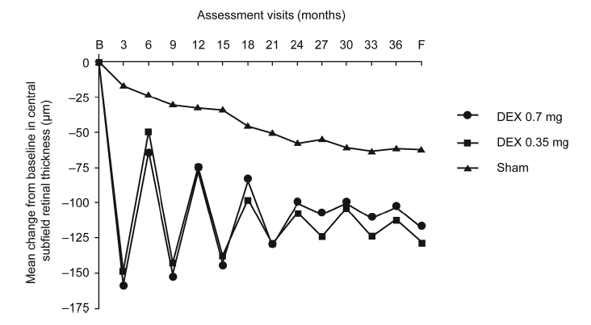

Boyer DS (2014) NCT00168337 y NCT00168389³¹
Diseño del estudio
Aleatorizado  Doble ciego  Frente a placebo  Análisis por ITT  Multicéntrico | Localización: 22 países del mundo  Diseño: estudio de fase III, enmascarado, multicéntrico, aleatorizado (1:1:1) con implante de desametasona 0.7 mg, 0,5 mg o un proceso similar.  Características basales de los pacientes: pacientes adultos diabéticos con edema macular asociado a retinopatía, tratados previamente con medicación o láser, que ha participado en el estudio ETDRS (Early Treatment Diabetic Retinopathy Study) con una mejor agodeza visual corregida de 34-68 letras (20/200-20/50). También fueron elegibles pacientes naïve, que reusaron al tratamiento con láser, o no estaba indicado en su tratamiento. |  |  |  |  |  |  | Número de pacientes: n=1.048  DEX 0,7 mg n=351  DEX 0,35 mg n=347  Otro n=350  % Pérdidas:  DEX 0,7 mg n=35,9%  DEX 0,5 mg n=33,7%  Otro n=56,6%  Duración del estudio:  3 años
Resultados de eficacia y seguridad
Variables evaluadas en el estudio  N tratamientos | Resultado grupo TRATAMIENTO  DEX 0,7 mg |  | Resultado grupo TRATAMIENTO  DEX 0,5 mg |  |  | Resultado grupo CONTROL  Procedimiento simulado (Sham) |  |  | Diferencia ajustada
1, n (%) | 44 (12.7) |  | 34 (9.9) |  |  | 106 (30.3)
2, n (%) | 54 (15.6) |  | 45 (13.1) |  |  | 63 (18.0)
3, n (%) | 39 (11.2) |  | 41 (12.0) |  |  | 41 (11.7)
4, n (%) | 42 (12.1) |  | 40 (11.7) |  |  | 26 (7.4)
5, n (%) | 49 (14.1) |  | 41 (12.0) |  |  | 29 (8.3)
6, n (%) | 88 (25.4) |  | 105 (30.6) |  |  | 50 (14.3)
7, n (%) | 31 (8.9) |  | 37 (10.8) |  |  | 35 (10.0)
Media (SD) | 4.1 (2.0) |  | 4.4 (1.9) |  |  | 3.3 (2.2)
Mediana | 4 |  | 5 |  |  | 3
Variable principal de eficacia  Porcentaje de pacientes con una mejoría ≥ 15 letras en la mejor agudeza visual desde el momento basal a 3 años en población ITT |  | 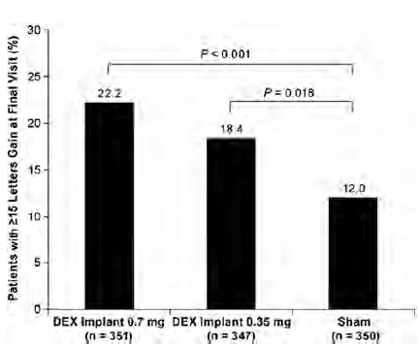
Variable principal de eficacia  Cambios medios en la mejor agudeza visual corregida desde el momento basal (A) y la población total del estudio y (B) el subgrupo de pacientes con pseudofaquia en el momento basal.  Barras verticales indican el error estándar de la media.  *P≤0,046 vs. El procedimiento simulado (análisis de la covarianza de la población ITT con  LOCF (last-observation-carried-forward) para los valores perdidos |  | 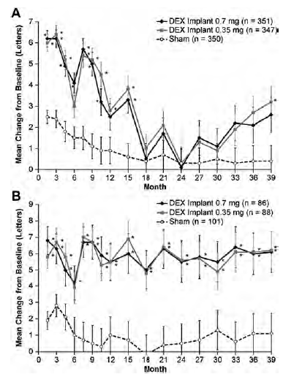
Resultados de eficacia y seguridad
Variables de eficacia de los ojos pseudofáquicos en población ITTs
Variable |  |  |  | DEX 0,7 mg | DEX 0,35 mg |  | CONTROL  Pr simulado (Sham) | P DEX 0,7mg vs Sham |  | P DEX 0,35mg vs Sham
Pacientes con una mejoría de ≥15 letras de la mejor agudeza visual corregida, desde el momento basal hasta fin de estudio, %* |  |  |  | 23.3 | 15.9 |  | 10.9 | 0.024† |  | 0.329†
Tiempo hasta mejora de ≥15 letras de la mejor agudeza visual corregida, desde la tasa acumulada de la respuesta basal hasta el final del estudio para una mejora ≥15 letras de la mejor agudeza visual corregida desde el momento basal, % |  |  |  | 57.4 | 43.7 |  | 26.3 | <0.001‡ |  | 0.005‡
Pacientes con ≥20-40 de mejoría de la mejor agudeza visual corregida al final del estudio,%* |  |  |  | 29.1 | 30.7 |  | 17.8 | 0.072 |  | 0.042
Media (SD) del cambio promedio en la mejor agudeza visual corregida desde el momento basal a lo largo del estudio, letras |  |  |  | 6.5 (8.1) | 5.9 (7.1) |  | 1.7 (7.1) | <0.001§ |  | <0.001§
Media (SD) del cambio en la mejor agudeza visual corregida desde el momento basal a lo largo del estudio, letras |  |  |  | 6.1 | 6.2 |  | 1.1 | 0.004¥ |  | 0.003¥
Media (SD) del cambio promedio del grosor central de la retina¶, desde el momento basal a lo largo del estudio, mm |  |  |  | -131.8 (140.2) | -117.1 (127.1) |  | -50.8 (93.6) | <0.001§ |  | <0.001§
SD: desviación estándar
* análisis usando el LOCF (last-observation-carried-forward) para imputer los valores perdidios
†Basado en el análisis de asociación general de Cochran-Mantel-Haenszel estratuficado por estudio.
‡Basado en el análisis log-rank de la respuesta acumulada.
§Basado en el análisis de la covarianza con el tratamiento y el estudio como factores y los valores basales como covariantes.
¥Basado en el análisis de la covarianza con el tratamiento como factor y el valor basal como covariante.
¶Grosor de la retina en el subcampo central por tomografía óptica de coherencia

Guigou S, Hajjar C, Parrat E, Merite PY, Pommier S, Matonti F, et al. Étude rétrospective du traitement par Ozurdex® dans l’œdème maculaire diabétique: MOZART study. J Fr Ophtalmol. 2014;37(6):480-5.

Estudio retrospectivo, multicéntrico⁽³²⁾ del implante de dexametasona 0.7 mg en pacientes con edema macular diabético. Los parámetros que se evaluaron fueron la mejor agudeza visual corregida, la presión intraocular y la progresión de las cataratas en los meses 1, 2, 4 y 6.

Los resultados demostraron que el implante de dexametasona tiene una eficacia anatómica y funcional en el tratamiento del edema macular diabético. Los resultados en pacientes naïve y menor grosor de la retina, sugieren que la duración de la diabetes, así como tratamientos previos, son factores negativos para la recuperación. Los eventos adversos son raros y manejables. El implante de dexametasona parece ser el tratamiento de la deficiencia visual debido al edema macular diabético, con un perfil de seguridad favorable. El seguimiento del paciente se debe adaptar a la vida media del implante, con un control antes de 1 mes (presión intraocular), y después de 5 meses (recurrencia del edema macular diabético y la mejor agudeza visual corregida.

Fig- Ganancia en la agudeza visual en letras según escala ETDRS de al menor 5, 10 o 15 letras
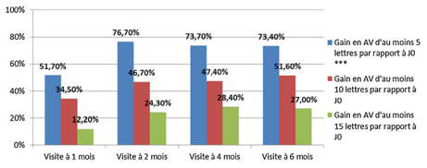

Fig. Evolución del grosor central de la retina (mm)
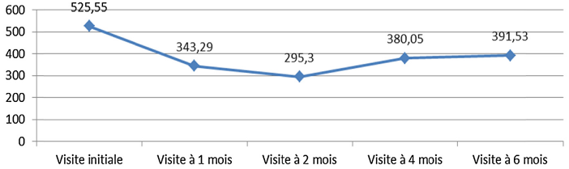

Escobar-Barranco JJ, Pina-Marín B, Fernández-Bonet M. Dexamethasone Implants in Patients with Naïve or Refractory Diffuse Diabetic Macular Edema. Ophthalmologica. 2015;233(3-4):176-85.

Estudio prospectivo realizado con 79 pacientes (40 refractarios y 39 naïve)(33), con una agudeza visual de 15-72 letras ETDRS, un grosor central de la mácula > 300mm y una presión intraocular <25mm, para evaluar la eficacia del implante de dexametasona (±fotocoagulación) en el edema macular diabético. Los resultados mostraron en cada visita una mejora en la agudeza visual respecto al valor basal (p=0,001), en ambos grupos, aunque fueron significativamente mejores los resultados en el grupo naïve, aunque el engrosamiento macular y el volumen total macular disminuyeron (p<0,001).

Tabla. Pacientes evaluables durante el estudio para las variables de agudeza visual, grosor central de la mácula y volumen total macular
 |  | Basal | 21 días | 2 meses | 3 meses | 4 meses | 6 meses
Agudeza visual | Naïve | 36 (100) | 34 (94.4) | 35 (97.2) | 33 (91.7) | 30 (83.3) | 26 (72.2)
Agudeza visual | Resistente | 40 (100) | 29 (72.5) | 34 (85.0) | 27 (67.5) | 26 (65.0) | 23 (57.5)
Grosor central de la mácula | Naïve | 36 (100) | 34 (94.4) | 35 (97.2) | 33 (91.7) | 30 (83.3) | 26 (72.2)
Grosor central de la mácula | Resistente | 40 (100) | 29 (72.5) | 34 (85.0) | 27 (67.5) | 26 (65.0) | 23 (57.5)
Volumen total macular | Naïve | 36 (100) | 34 (94.4) | 35 (97.2) | 33 (91.7) | 30 (83.3) | 26 (72.2)
Volumen total macular | Resistente | 40 (100) | 29 (70.0) | 33 (80.0) | 26 (70.0) | 26 (70.0) | 23 (60.0)

Fig. Agudeza visual desde el momento basal en pacientes naïve y refractarios. Los datos se presentan como la media (rango). *p<0,001 vs. Basal
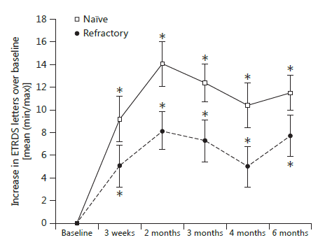
Fig. Porcentaje acumulado de pacientes naïve y refractarios vueltos a tratar con un segundo implante de dexametasona
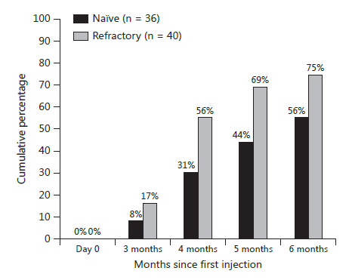

The Diabetic Retinopathy Clinical Research Network. Aflibercept, Bevacizumab, or Ranibizumab for Diabetic Macular Edema. N Engl J Med. 2015;372(13):1193-203.
Recientemente se ha publicado un estudio comparativo con aflibercept, bevacizumab y ranibizumab²⁸. En dicho estudio se concluye que los tres fármacos son eficaces y relativamente seguros, generando una mejora en la visión. Cuando la pérdida de visión inicialmente es moderada, la diferencia entre los tres es muy pequeña al ser evaluados al año. Sin embargo para agudezas visuales iniciales malas, aflibercept pare ser más efectivo en la mejora de la visión. En cualquier caso, este estudio confirma que aproximadamente el 40% de los pacientes tienen una respuesta subóptima, sin resolución completa del edema y sin mejoras relevantes de la AV a pesar de tratarse con 9 o 10 inyecciones de media durante un año.

Fig. Cambio medio en la agudeza visual
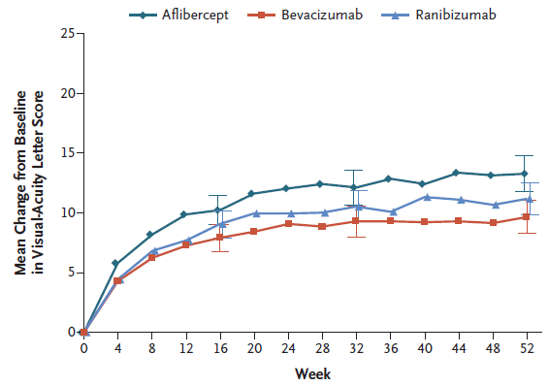

Fig. Cambio medio en la agudeza visual según la agudeza visual basal
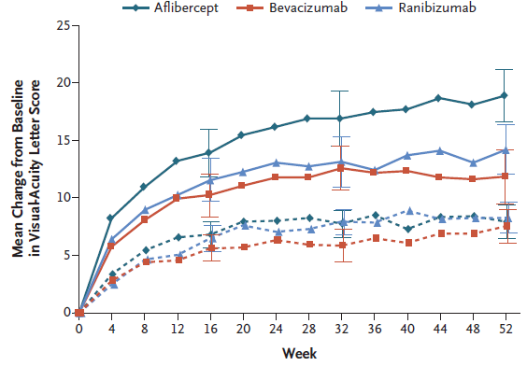

Las líneas continuas indican la agudeza visual basal de 20/50 o peor, y las líneas de puntos indican una agudeza visual basal de 20/32 a 20/40. Los valores fuera de rango fueron truncados a 3 veces la desviación estándar de la media. El número de ojos evaluados en cada intervalo de 4 semanas osciló ente 195 y 224 en aflicerpt, de 188 a 218 en bevacizumab y de 188 a 218 en ranibizumab. Las barras verticales indican el intervalo de confianza del 95%.

Fig. Cambio medio en el grosor central de la retina
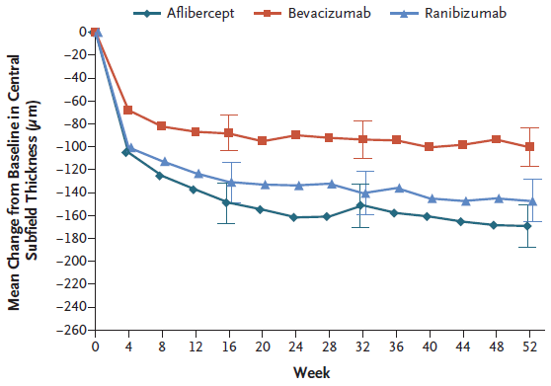

5.2.b Evaluación de la validez y de la utilidad práctica de los resultados

A. Validez interna. Limitaciones de diseño y/o comentarios:

EM tras OVR
Metodológicamente, el estudio posee una adecuada validez interna, ya que se trata de un estudio randomizado, doble ciego y con un tamaño muestral considerable. El seguimiento de los pacientes durante toda la duración del estudio es apropiada (94 % de los pacientes completan el estudio a día 180), el comparador es adecuado (en el momento de la realización del estudio no existía ningún otro fármaco con esta indicación formalmente aprobada) y se analizan los datos tanto mediante análisis por intención de tratar como mediante análisis por protocolo.
No obstante, existen ciertas consideraciones a tener en cuenta respecto a los objetivos del estudio y las variables utilizadas. Por una parte, el objetivo principal del estudio sufrió modificaciones a lo largo del ensayo. En el primer estudio 206207-009 se estableció como objetivo principal el porcentaje de ojos que lograban un incremento en la mejor AV corregida ≥15letras en el día 180, mientras que en el segundo (206207-008) las agencias reguladoras exigieron cambiarlo por el tiempo para alcanzar un incremento en la mejor AV corregida ≥15letras. Este último objetivo, que se presenta como tasa de respuesta acumulada fue calculado por tanto de manera retrospectiva en el primer estudio. Por otra parte, la forma de presentar los resultados es algo compleja y confusa: no todos los datos de los estudios separados han sido publicados y se dispone de ellos sólo parcialmente a través de los informes de evaluación de las agencias reguladoras.
Para el estudio de extensión, se evaluaron los pacientes candidatos a retratamiento en el día 180 del estudio doble-ciego, previo al desenmascaramiento. A partir de ahí el estudio fue abierto.
Ver Tabla unificada de sesgos (Colaboración Cochrane) en el anexo 11.1.1

UVEÍTIS POSTERIOR NO INFECCIOSA
Metodológicamente, el estudio posee una adecuada validez interna, ya que se trata de un estudio randomizado y doble ciego. El enmascaramiento se mantiene durante el estudio de extensión .El tamaño muestral es más discreto que en los estudios de la primera indicación, pero suficiente para determinar una diferencia entre grupo de tratamiento y placebo del 23% con una potencia del 93%. El seguimiento de los pacientes durante toda la duración del estudio es apropiada (217/229, 95 % de los pacientes completan el estudio de 26 semanas). Como comparador hubiese sido más apropiado emplear un comparador activo. Los datos se analizan mediante análisis por intención de tratar y por protocolo.
Ver Tabla unificada de sesgos (Colaboración Cochrane) en el anexo 11.1.2.

EMD
Metodológicamente, el estudio posee una adecuada validez interna, ya que se trata de un estudio randomizado, doble ciego y con un tamaño muestral considerable. La duración del seguimiento es adecuada ya que se realiza un seguimiento de 3 años (muy superior a otros estudios). En ese tiempo abandonan el tratamiento un 36%. Sin embargo el comparador no es adecuado ya que ranibizumab recibió la aprobación en 2012 (es cierto que en el momento del inicio del estudio no existía ningún otro fármaco con esta indicación formalmente aprobada).
No obstante, igual que en le resto de indicaciones, existen ciertas consideraciones a tener en cuenta respecto a los objetivos del estudio y las variables utilizadas.

B. Aplicabilidad del ensayo a la práctica del hospital

Los ensayos clínicos referenciados se pueden trasladar a la práctica clínica de nuestro hospital, pero con ciertas consideraciones.
Por una parte, hubiese resultado de interés que el fármaco se comparase frente a los tratamientos empleados en la práctica clínica (triamcinolona y bevacizumab intravítreos que a pesar de no tener la indicación aprobada son de uso habitual, y ranibizumab intravítreo y aflibercept que sí tiene la indicación aprobada pero actualmente no está disponible en nuestro hospital para la indicación de EM tras OVR y frente a otras presentaciones de corticoides en el caso de la uveítis).
El tiempo de tratamiento fue adecuado, puesto que el implante está diseñado para liberar principio activo durante 6 meses y de acuerdo a los resultados obtenidos, se aprobó la pauta de tratamiento de 0,7 mg/6 meses.
La medida de MAVC es una práctica clínica habitual para valoración de la capacidad visual y una mejora de 15 letras en el test ETDRS, se considera clínicamente relevante. Habitualmente en nuestro hospital se usa el Test de Snellen, sin embargo las puntuaciones de ambos son interconvertibles mediante algoritmos por lo que no se considera un problema relevante.
La borrosidad vítrea es el obscurecimiento de los detalles del fondo de ojo por la presencia de células vítreas y exudados proteicos. Afecta a la visión más profundamente que la inflamación anterior y por ellos es una medida de uso habitual en los ensayos sobre uveítis intermedia, posterior o panuveitis. Una puntuación de cero, supone la resolución casi total y por tanto es clínicamente relevante. No obstante, no es necesariamente el criterio principal a la hora de guiar el tratamiento, sino que es más bien la MAVC y la presencia o no de edema macular lo que determina el enfoque terapéutico.
En los ensayos se recoge también información complementaria sobre la agudeza visual, el grosor retinal e indirectamente sobre el impacto en la calidad de vida a través de las variables de eficacia secundarias.
El tiempo de seguimiento se corresponde con la duración del tratamiento, pero se debe tener en cuenta que éste no es curativo y que los pacientes requerirán un seguimiento a largo plazo del que los ensayos clínicos no ofrecen datos. En el caso del EM tras OVR, los estudios pivotales aportan datos de eficacia y seguridad de 6 meses + 6 meses de extensión de dos implantes sucesivos. Hay algunos estudios postcomercialización de reciente publicación como el de Capone et al¹², que evalúa el uso de más de dos implantes, aunque se trata de un estudio metodológicamente imperfecto (no randomizado, no controlado y abierto) , por lo que sus resultados deben ser considerados con precaución. En el caso de la uveítis posterior, sólo se disponen datos de 26 semanas y no hay datos de más de una inyección, aunque por el curso de la enfermedad es de esperar que en casos graves, se requiera un uso repetido de Ozurdex®. No obstante, puede esperarse que dado que el mecanismo del proceso inflamatorio es similar en ambas entidades clínicas, una segunda inyección en los pacientes con uveítis tenga un efecto similar al referido en los casos de EM tras OVR. EN le caso de EMD, la duración es adecuada.

C. Relevancia clínica de los resultados

C.1 Valorar si la magnitud del efecto del tratamiento es de relevancia clínica.

EM TRAS OVR
Los resultados de ambos estudios son consistentes por lo que se comentan a continuación sólo algunos de los resultados del estudio conjunto, por considerarse estos de mayor interés, al ser mayor el tamaño muestral.
Los resultados de mejora en la agudeza visual obtienen significancia estadística a partir del día 30 y hasta el día 90, pero no a día 180 (objetivo principal del estudio). Por tanto, se puede extraer la conclusión de que la mejora de la agudeza visual se consigue con mayor rapidez con dexametasona que sin tratamiento. La efectividad empieza a mostrarse a partir del día 30 y hace pico a día 60, pero el efecto es menos pronunciado a día 180 puesto que no hay diferencias significativas con placebo en ese momento (18 % vs 22% pacientes con recuperación de la AV). Por otra parte, la proporción de pacientes con mejora de la AV ≥ 15 letras es similar a día 90 y 180 (21,8 y 21,5% respectivamente), por lo que puede argumentarse que el efecto se mantiene. En la tabla se presentan los valores de RAR y NNT calculados. La reducción absoluta del riesgo es moderada, pero debe tenerse en cuenta que los datos no permiten calcular el intervalo de confianza al 95 %, por lo que los resultados deben interpretarse con cautela. El NNT se mantiene alrededor de 10 para los días 30,60 y 90 de tratamiento (8,6,12 respectivamente) .
En los resultados se ofrecen también las proporciones acumuladas, lo que nos permite estimar el porcentaje acumulado de pacientes que consigue responder en un periodo de 180 días, 23% vs 41 %. Este resultado sí resulta estadísticamente significativo, pero debe tenerse en cuenta que son datos acumulados (por tanto de interés relativo) y que no se publican los valores de HR.
La reducción del grosor retinal también es estadísticamente significativa a día 90 pero no a día 180. No obstante, la relevancia clínica del resultado de la diferencia de medias 123 (97,8-148.2), no es evaluada y resulta desconocida.

UVEÍTIS POSTERIOR NO INFECCIOSA
La proporción de pacientes con puntuación de borrosidad vítrea =0 en la semana 8 fue de 47 % para el grupo de tratamiento de dexametasona 0,7 mg, respecto al 36% del grupo tratado con la dosis de 0,35 mg y el 12% del placebo. La respuesta fue máxima en la semana 8, pero se mantiene una diferencia estadísticamente significativa hasta la finalización del estudio (semana 26). Estos resultados son consistentes con los obtenidos en los estudios de EM tras OVR, que ya mostraban el pico de eficacia a día 60. Aunque en este caso la MAVC no se considera como el resultado principal del estudio, esta mejora es de 2 a 6 veces superior en el grupo tratado respecto al grupo control durante el estudio.
La necesidad de uso de medicaciones de rescate también muestra una reducción estadísticamente significativa en los grupos de tratamiento respecto al grupo placebo: 7,8 y 5,3 vs 22,4 en la semana 8 y 22,1 y 25,0 vs 38,2 en la semana 26. No obstante, se aprecia que el porcentaje de pacientes que requieren inyecciones complementarias de corticoides aumenta considerablemente conforme avanza el estudio, lo que podría indicar que en algunos pacientes la duración del efecto del implante es inferior a los 6 meses. Los RAR y NNT presentan las mismas limitaciones comentadas en el apartado anterior. En este caso los valores de NNT son algo inferiores y oscilan entre 3-7 para las diferentes variables y puntos temporales evaluados.

EMD
Los resultados muestra una eficacia del implante de dexametasona en EMD. Muestran una mejora significativa en el porcentaje de pacientes con una mejoría ≥ 15 letras en la mejor agudeza visual desde el momento basal a 3 años en población ITT y en el cambio en el grosor del subcampo central de la retina. Sin embargo, los datos se deben tomar con cautela ya que son porcentajes de pacientes acumulados y además en cuanto a la variable cambio medio en la agudeza visual la mejora respecto a placebo fue significativa únicamente en pacientes pseudos fáquicos

C.2 La evidencia de equivalencia terapéutica.

No hay evidencia al respecto. No existen ensayos que comparen de manera directa la dexametasona intravítrea con el resto de tratamientos disponibles para las indicaciones evaluadas.

5.2.c Evaluación de las pruebas de cribado utilizadas

No procede.

5.3 Revisiones sistemáticas publicadas, comparaciones indirectas y sus conclusiones

5.3.a Revisiones sistemáticas publicadas

Se realizó una búsqueda bibliográfica en las bases de datos de Medline y Cochrane. Se encontraron las siguientes revisiones sistemáticas de interés:

- EM TRAS OVR

The dexamethasone Drug Delivery System: Indications and Evidence (Adv Ther 2011)¹³
La revisión resume las razones que justifican el desarrollo de esta nueva formulación y evalúa su evidencia de uso para diversas situaciones clínicas (EM asociado a RVO, EM asociado a uveítis o síndrome de Irving-Gass, EM diabético en ojos vitrectomizados o persistente, vitritis no infecciosa y degeneración macular asociada a la edad (DMAE)) comparando su eficacia frente a otras opciones de tratamiento disponibles. Para ello se basa en información relevante publicada y en datos no publicados presentados en reuniones Americanas.
Se detalla a continuación un resumen de los datos diferenciales de los tratamientos disponibles para la indicación de edema macular tras RVO presentados en la revisión. La comparación se basa en los ensayos GENEVA ^{9,10}(dexametasona), SCORE^{14,15} (triamcinolona acetonido, presentación libre de conservantes no disponible comercialmente), CRUISE y BRAVO ^{16,17} (ranibizumab).

Tabla: Comparación de las modalidades de tratamiento del EM.
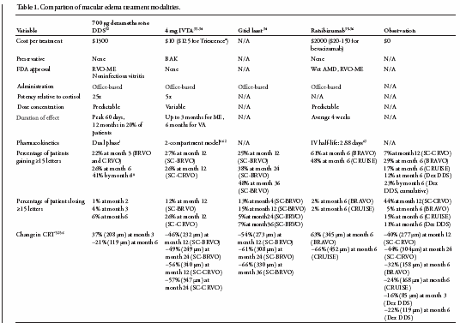

Treatment of macular edema due to retinal vein occlusions (Clinical Ophtalmology 2011)¹⁸

La publicación revisa los tratamientos más frecuentemente utilizados en edema macular debido a oclusión venosa retiniana, de nuevo basándose en los ensayos pivotales de cada uno de ellos ^{9,10,13,14,15,16,17}. A continuación se adjuntan los resultados de porcentaje de pacientes con una mejora de la MAVC ≥15 letras en el día 180 e incremento medio de la MAVC de los estudios de evaluación de Ranibizumab, triamcinolona acetónido y dexametasona intravítreas presentados en la revisión separados para OVCR y ORVR:

Tabla: Comparación de los resultados de los principales ensayos clínicos en el tratamiento de la OVCR

Tabla: Comparación de los resultados de los principales ensayos clínicos en el tratamiento de la ORVR
Abreviaturas: ⊗BCVA, change in best corrected visual acuity; CPT, central point thickness; DEX, dexamethasone implant; RBZ, ranibizumab; TA, triamcinolone.

Aunque reconocen que las marcadas diferencias entre las poblaciones de estudio y los diseños de los ensayos dificultan la comparación, los autores de esta revisión se decantan por el uso de ranibizumab 0,5 mg/mes durante seis meses para el tratamiento de la OVCR. Sólo en los casos de EM residual tras estos seis meses de tratamiento se consideraría el uso del implante de dexametasona. La triamcinolona intravítrea se situaría por debajo. En ORVR el tratamiento recomendado es similar, pero se debe valorar también como alternativa la terapia con láser.
Los autores plantean además la posibilidad de sustituir el ranibizumab por bevacizumab y de administrar los implantes de dexametasona cada tres meses en lugar de cada seis, puesto que los resultados de eficacia se mantienen estadísticamente significativos sólo hasta el día 90 postratamiento.

Best practices for treatment of retinal vein occlusion (Curr Opin Ophtalmology 2012)¹⁹
En esta revisión, de publicación más reciente, los autores posicionan el uso de anti-VEGF (tanto ranibizumab como bevacizumab) como primera línea de tratamiento contra el EM tras OVR. Reservan el uso de corticosteroides a casos refractarios por el mayor riesgo de cataratas y aumento de la presión intraocular, y el tratamiento mediante fotocoagulación en rejilla para consolidar la terapia en el edema recurrente tras ORVR. No obstante, resaltan que no existe ningún ensayo grande prospectivo y randomizado que compare el uso de anti-VEGF y corticosteroides y que no se dispone de datos a largo plazo ni se conoce en profundidad la duración de su efecto, que permitiría optimizar los esquemas de dosificación y la frecuencia de las inyecciones.

Pielen A et al. 2013.
Una revisión sistemática realizada en 2013, que incluyó todos los ensayos clínicos aleatorizados con fármacos para el tratamiento de la OVCR y la ORVR con al menos 12 meses de seguimiento incluyo 11 estudios En OVCR, la ganancia más grande en la agudeza visual a los 12 meses se observó en aflibercept 2 mg: +16,2 letras (8,5 inyecciones), y bevacizumab 1,25 mg: +16,1 letras (8 inyecciones). Ranibizumab 0,5 mg mejoraró la visión +13.9 letras (8,8 inyecciones). Triamcinolona 1 mg y 4 mg estabilizaron agudeza la visual con menor frecuencia de inyecciones (-1,2 letras, 2 inyecciones). En ORVR, ranibizumab 0,5 mg dio lugar a un aumento de la agudeza visual de 18,3 letras (8,4 inyecciones). El efecto del implante de dexametasona fue transitorio después de 1,9 implantes en ambas indicaciones.

Ford JA et al. 2014
Una revisión sistemática de 2014, que incluyó todos los ensayos clínicos aleatorizados con fármacos para el tratamiento de la OVCR con al menos 12 meses de seguimiento, incluyo 8 estudios (35 artículos y 1714 ojos): aflibercept (n=2), triamcinolona (n=2), bevacizumab (n=1), pegaptanib (n=1), dexametasona (n=1) y ranibizumab (n=1). El metanálisis no fue posible debido a la falta de estudios comparables. En general, bevacizumab, ranibizumab, aflibercept y triamcinolona dieron lugar a aumentos clínicamente significativos en la proporción de pacientes con una mejoría de la agudeza visual de ≥15 letras, con un 40-60% que ganaban ≥15 letras con los fármacos activos, en comparación con 12-28% con los controles. Los resultados para pegaptanib y dexametasona fueron mixtos.

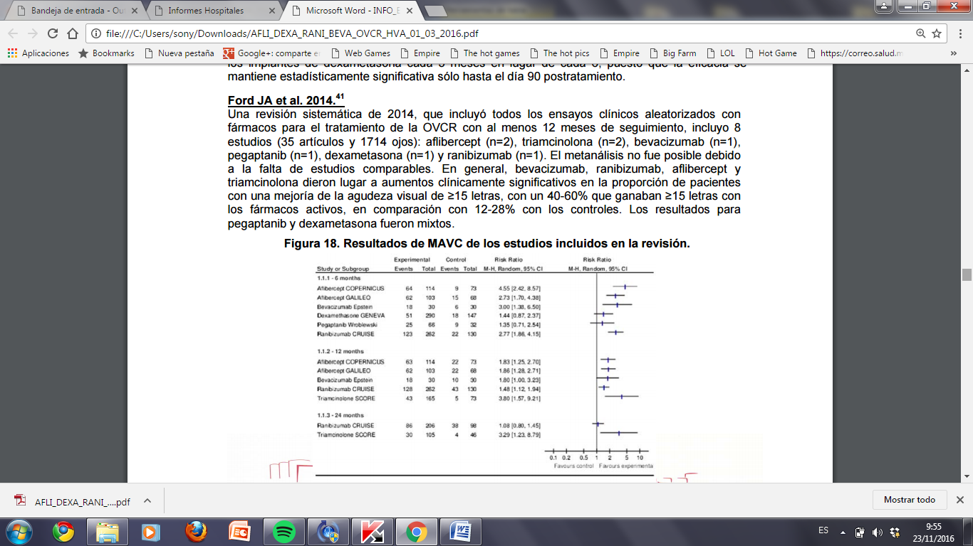

Los esteroides se asociaron con formación de cataratas y aumento de la presión intraocular. No se encontró aumento de eventos adversos con bevacizumab, ranibizumab, aflibercept o pegaptanib en comparación con el control. La calidad de vida no fue bien registrada. Todos los estudios tenían un riesgo de sesgo bajo o incierto.

- UVEÍTIS POSTERIOR NO INFECCIOSA

Review and update of intraocular therapy in noninfectious uveitis (Current Opinion in Ophtalmology 2011)²⁰

En esta publicación, se concluye que los corticoides se mantienen como línea principal de tratamiento de la uveítis. La triamcinolona acetónido es el corticoide intraocular de uso más frecuente y presenta la ventaja de estar fácilmente disponible a bajo coste. En estudios previos se obtuvo un 83% de respuesta (medida como mejora detectable de la visión) tras una dosis de 4 mg y un seguimiento medio de 8 meses. De ellos, un 51% consiguió una mejora de la agudeza visual medida como ganancia de al menos 2 líneas de Snellen. No obstante, el implante de Ozurdex® parece tener un mejor perfil de seguridad y efectos más duraderos, al menos tras una inyección única (el efecto de inyecciones sucesivas en la formación de catarata y el aumento de la presión intraocular es aún desconocido). Se debe de tener en cuenta además que la presentación de triamcinolona empleada en esos estudios no está comercialmente disponible. El implante de fluocinolona Retisert® (no comercializado en España) se posiciona como una posibilidad para el tratamiento a largo plazo de los pacientes con uveítis crónica, pero su uso se asocia con un alto riesgo de desarrollo de catarata y necesidad de cirugía para disminuir la presión intraocular. Para los autores, el metotrexato sería una mejor alternativa al tratamiento con corticoides que los anti-VEGF y se considera que los resultados del uso intraocular de los anti-TNF no son excesivamente prometedores.

Dexamethasone intravitreal implant for the treatment of noninfectious uveitis (Clinical Ophtalmology 2011)²¹

Nuevamente los autores concluyen que los corticoides se mantienen como la terapia principal en todos los tipos de uveítis. El implante de Ozurdex® se considera una alternativa eficaz con potencialmente menores efectos adversos a otras presentaciones de corticoides, en el caso de las uveítis no infecciosas.
No obstante, se resalta la necesidad de realizar estudios que determinen la eficacia relativa y los perfiles de seguridad de los diferentes implantes intravítreos de corticoides y los efectos a largo plazo del uso repetido del implante de dexametasona en el tratamiento de las uveítis recurrentes.
- EMD

Virgili G, Parravano M, Menchini F, Evans JR. Anti-vascular endothelial growth factor for diabetic macular oedema. Cochrane Database Syst Rev. 2014;10:CD007419

En esta revisión³⁵ se incluyeron 18 estudios, donde se comparaban fármacos anti-VEGF, respecto a otro tratamiento. Los autores concluyeron que la terapia antiangiogénica proporciona un beneficio en comparación con otros tratamientos actuales para el EDM, como es la fotocoagulación con láser en rejilla. Es necesaria futuras investigaciones para valorar la eficacia de los diferentes fármacos en el mundo real, así como las condiciones de tratamiento y respecto a la seguridad estudiar los riesgos cardiovasculares.

Mehta H, Gillies M, Fraser-Bell S. Perspective on the role of OZURDEX® (dexamethasone intravitreal implant) in the management of diabetic macular oedema. Ther Adv Chronic Dis. septiembre de 2015;6(5):234-45.

En esta revisión³⁶ se evalúa la eficacia y seguridad de la dexametasona en el tratamiento del EMD, donde se demuestra que es eficaz incrementando la agudeza visual media, y reduciendo el grosor de la mácula central, en especial en ojos pseudofáquicos. Debido al riesgo que hay de cataratas, glaucoma e infección intraocular por el uso de corticoides, OZURDEX® está indicado en aquellos pacientes que no responden a la terapia con anti-VEFG. OZURDEX® se ha de considerar como primera línea de tratamiento en pacientes con ojos pesudofáquicos, cirugía inmediata de cataratas, o en el contexto de un reciente evento de tromboembolismo areterial. Debido también al perfil farmacocinético que presenta, por el cual tiene una liberación lenta, OZURDEX® se debería considerar en ojos vitrectomizados.

5.3.b Comparaciones indirectas (CCII)

5.3.b.1 Comparaciones Indirectas publicadas

Se dispone de un metanálisis en red publicado que compara indirectamente dexametasona implante intravítreo, ranibizumab, bevacizumab y aflibercept en OVCR ( Ford et al, 2014).
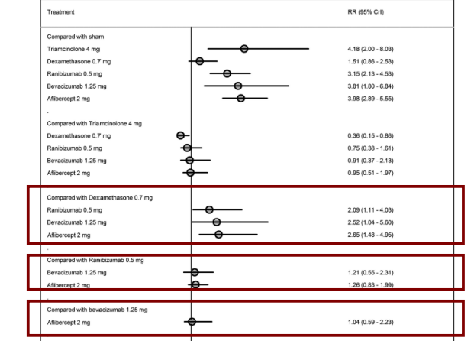

Este estudio no logró demostrar diferencias estadísticamente significativas entre bevacizumab, aflibercept, ranibizumab y triamcinolona en la mejora de la agudeza visual medida como mejora de 3 o más líneas. En cambio, estos cuatro fármacos demostraron superioridad frente a dexametasona implante intravítreo. Los ensayos incluidos en el metanálisis se resumen en la siguiente tabla:

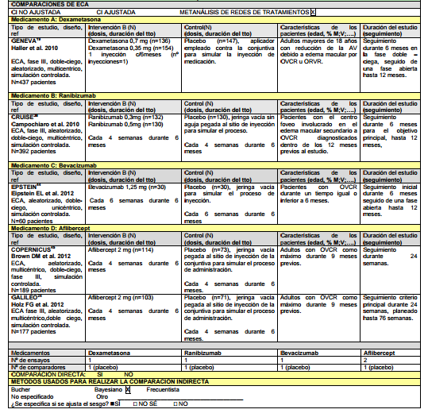

En edema macular por ORVR se dispone de otro metanálisis en red que compara indirectamente dexametasona implante, aflibercept, ranibizumab y el láser. Se excluyeron los ensayos con bevacizumab y triamcinolona (Regnier et al, 2015).
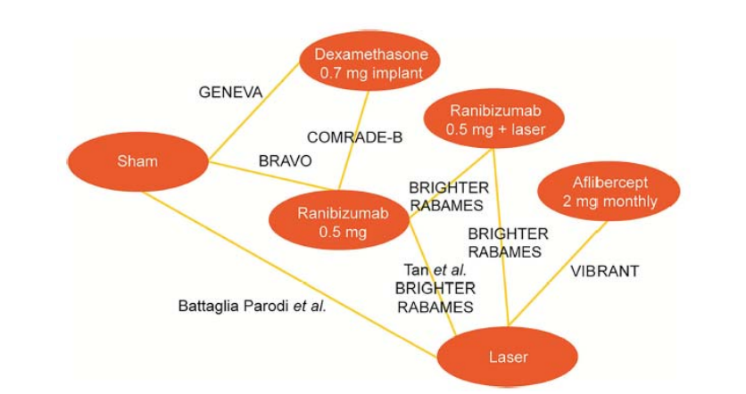
El trabajo concluye que la probabilidad de ser el fármaco más eficaz es del 54% para ranibizumab en monoterapia, del 30% para aflibercept, del 16% para ranibizumab con láser y del 0% para dexamentasona implante intravítreo. Sin embargo, la diferencia entre ranibizumab y aflibercept no tuvo significación estadística.

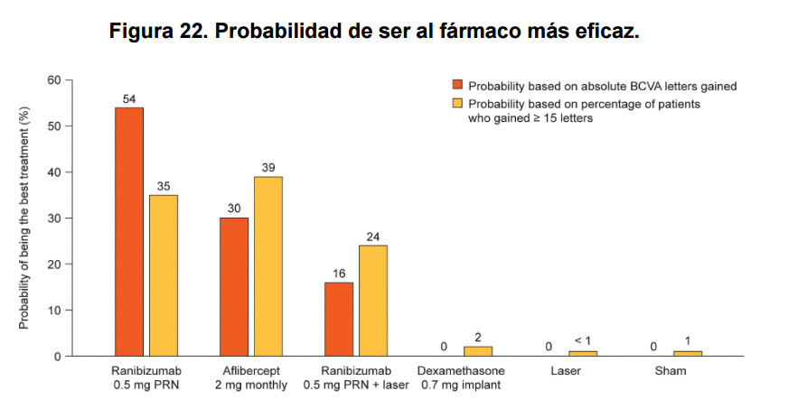

5.4 Evaluación de fuentes secundarias

5.4.1 Guías de Práctica clínica

Guía de práctica clínica de la SERV 2012³

Esta guía de la Sociedad española de Retina y Vítreo, fue publicada en 2010, previamente a la aprobación tanto de los implantes intravítreos de dexametasona como de las inyecciones intravítreas de ranibizumab para el tratamiento del edema macular debido a oclusión venosa retiniana. En esta guía, basándose en resultados preliminares se otorgan niveles de evidencia y grados de recomendación a las diferentes alternativas de tratamiento, que se resumen en la siguiente tabla de elaboración propia:

Tabla 17:Niveles de evidencia y grados de recomendación de las diferentes alternativas de tratamiento de las OVR
Tratamiento | Observaciones | Nivel de evidencia | Grado de recomedación
Fotocoagulación en rejilla | “Sigue siendo el tratamiento estándar para pacientes con pérdida de visión asociada a EM secundario a ORVR “ | 1 | A
Triamcinolona intravítrea  (TAIV) | “el tratamiento con TAIV puede conseguir una mejoría transitoria anatómica y funcional del EM asociado a OVCR, necesitándose múltiples inyecciones para mantener el efecto”  “la dosis de 1 mg tiene un perfil de seguridad superior a la de 4 mg”  “mejora la visión y reduce el EM secundario a ORVR” | 4  1  4 | D  A  D
Implantes de dexametasona intravítrea (Ozurdex®) | “Tanto en los casos de OVCR como ORVR el fármaco fue bien tolerado y se observó una mejoría significativa de la AV a los 30, 60 y 90 días pero no a los 180”. | 1 | A
Bevacizumab intravítreo | “Varias publicaciones sugieren que la administración intravítrea en los momentos iniciales de una OVCR no isquémica puede revertir el EM, las hemorragias retinianas y mejorar la visión. Sin embargo, en estas etapas iniciales de la enfermedad la resolución espontánea puede ocurrir como parte de la historia natural de la enfermedad”  “los autores recomiendan realizar una fase de carga de 1 inyección/mes durante 3 meses reevaluando posteriormente la necesidad de realizar más inyecciones”  “ Son necesarios estudios controlados y randomizados para evaluar a más largo plazo la eficacia y seguridad” | 4  3  3 | D  C  C
Ranibizumab intravítreo (Lucentis®) | “Los resultados preliminares del ranibizumab en OVCR revelan un incremento en la visión tras un seguimiento de 6 meses” | 1 | A

Estas recomendaciones deben ser interpretadas con precaución, por basarse en resultados preliminares previos a la comercialización de Ozurdex® y Lucentis®.

Management of Retinal Vein Occlusion- Consensus Document (Ophtalmologica 2011)²²
Las recomendaciones que ofrece son similares a las de la guía española y se resumen en los algoritmos adjuntados:

Fig: Algoritmo de tratamiento de la OVCR
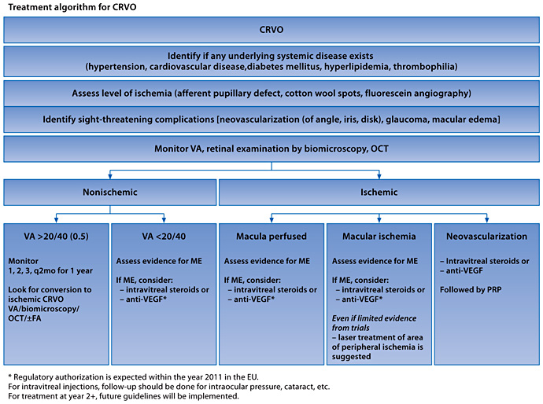

Fig: Algoritmo de tratamiento de la ORVR
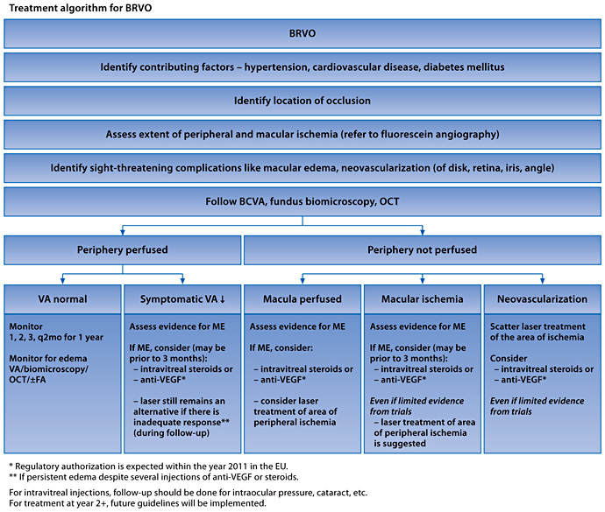

- UVEÍTIS POSTERIOR NO INFECCIOSA

Guía clínica de uveítis (Fisterrae)⁴
Según esta guía de práctica clínica, actualizada en junio 2013 los corticoides sistémicos se consideran de primera elección en la uveítis intermedia con pérdida de visión y en las uveítis posteriores (para las uveítis anteriores se reservan tras el fallo del tratamiento tópico y/o en infiltración peri o intraocular). Habitualmente se usa prednisona 1 mg/kg/día, con una disminución progresiva, hasta la dosis más baja que controle la inflamación. Si se logra la remisión durante 6-12 meses los corticoides pueden ser gradualmente suspendidos.
En los pacientes que no responden a los corticoides sistémicos en 2-4 semanas, o en los que requieren dosis de mantenimiento de prednisona superiores a 10 mg, el tratamiento debe individualizarse, siendo los principales agentes utilizados:
- Inhibidores de calcineurina (ciclosporina A y tacrolimus).
- Antimetabólicos: azatioprina, micofenolato de mofetilo y metotrexate.
- Alquilantes (ciclofosfamida y clorambucil).
- Agentes biológicos, como los anti-TNF (infliximab, adalimumab y etanercept).
Según esta guía, se consideraría de primera elección la ciclosporina aunque debido a los escasos ensayos clínicos aleatorios disponibles, establece que es imposible hacer recomendaciones con alto grado de evidencia.
El papel de los anti-TNF se considera aún incierto, requiriéndose más estudios para aclarar sus indicaciones y riesgos. En principio, se encuentran indicados en uveítis resistente a corticoides, ciclosporina o azatioprina y en algunas situaciones especificas como por ejemplo la enfermedad de Behçet. El único implante ocular liberador de corticoides que es nombrado en esta guía, es el de fluocinolona (aprobado por la FDA pero no la EMA), que se reservaría para uveítis no infecciosas posteriores refractarias a las infiltraciones con corticoides, en las que el tratamiento sistémico esté contraindicado.
Clinical review: Investigation and management of uveitis (BMJ 2010)²³
En este artículo que es anterior a la comercialización de Ozurdex® se revisan las guías clínicas disponibles hasta ese momento. Se recomiendan los corticosteroides sistémicos como la primera línea de tratamiento de las uveítis con riesgo de pérdida de visión. Éstos se iniciarían habitualmente a dosis altas que luego se irían reduciendo. El tratamiento con inmunosupresores sistémicos se emplearía en los casos en los que la inflamación ocular persiste pese al tratamiento con corticoides o en los que recidiva al disminuir la dosis de éstos. En determinados casos como la uveítis asociada a síndrome de Behçet el inicio temprano del tratamiento inmunosupresor estaría indicado. Finalmente el uso de los anti-TNF se reservaría para las uveítis refractarias a los tratamientos previos.

5.4.2 Evaluaciones previas por organismos independientes

El NICE ²⁴ consideró que el implante intravítreo de dexametasona esta recomendado como una opción de tratamiento en el edema macular debido a OVCR. En ORVR se recomienda su uso sólo cuando el tratamiento con fotocoagulación láser no ha sido beneficioso o no es aconsejable por la extensión de la hemorragia macular (Jul 2011).
Respecto a bevacizumab, concluye que en cuanto a eficacia no hay una certeza de mejor eficacia con dexametasona que con bevacizumab y que los efectos adversos que presenta dexametasona son más graves y más difíciles de tratar que con bevacizumab. La diferencia en la MAVC resulta algo más favorable a la dexametasona respecto a bevacizumab a día 60, pero a día 180 esta diferencia se invierte, resultando más favorable a bevacizumab. Debido a la amplitud de los intervalos de confianza en ambos casos, determinan que no se puede concluir la superioridad clínica de uno de los tratamientos respecto al otro. En cuanto a Triamcinolona intraocular, no se tiene en cuenta por no encontrarse comercializado en Gran Bretaña.
En la evaluación preliminar de ranibizumab²⁵ concluye que aunque se considera un tratamiento efectivo para la RVO, comparado frente a bevacizumab sólo ofrece una ganancia en visión de 3 letras, lo que no se considera clínicamente relevante. Además el coste-efectividad frente a dexametasona intravítrea es de 37.000 £. Por todo ello no se recomienda para el tratamiento de esta patología.
En cuanto al EMD, el NICE recomienda el uso de ozurdex en ojos pseudofáquicos o fracaso tras anti-VEGF.

6. EVALUACIÓN DE LA SEGURIDAD.

6.1.a Descripción de la búsqueda bibliográfica

Se realizó una búsqueda bibliográfica en Medline y Ovid, a través de la Biblioteca Virtual de la Conserjería de Sanidad de la Comunidad de Madrid.

6.1.b Descripción de los efectos adversos más significativos

- EM TRAS OVR

En los estudios realizados hasta la comercialización, los efectos adversos más frecuentes fueron incremento de la presión ocular (25,2%) y hemorragia conjuntival (20,2%) y el más grave, aparición de hipertensión ocular (4%). La incidencia general de efectos adversos oculares fue significativamente superior en el grupo de tratamiento Dex0,7mg (62.9%) respecto al grupo placebo (42,8%)(p<0,001).
En la tabla adjunta se expone la incidencia comparada de los efectos adversos más frecuentes encontrados tras la exposición durante 6 meses al implante ocular de dexametasona, en 421 pacientes para la indicación de EM tras OVR en los estudios controlados 0090 y 008. Entre ellos se presentan diferencias significativas con el grupo tratado con placebo, en los casos de: aumento de la presión ocular, hemorragia conjuntival, dolor ocular y neovascularización retinal (efecto protector).
Tabla: Incidencia comparada de los principales efectos adversos en OVR.
Referencia: European Public Assessment Report (EPAR): Scientific discussion for Ozurdex. EMA, 2010⁵.
Nota: se presentan con objetivos comparativos sólo los datos correspondientes a la presentación de 0,7 mg, por ser esta la disponible comercialmente.
Resultados de seguridad Datos conjuntos Estudios 008 y 009 6 meses
Variable de seguridad evaluada en el estudio (Porcentaje de pacientes que presentan el efecto adverso) | Dex 0,7mg  N=421  n(%) | Plac  N=423  n(%) | RAR (IC 95%) Diferencia Riesgo Absoluto *  % ( IC95 : x% a x%) | NNH o NND (IC 95%)
Cualquier efecto adverso  Efectos adversos relacionados con el tratamiento  Efectos adversos no oculares  Efectos adversos oculares (en el ojo en estudio)  Efectos adversos con incidencia > 5%  Aumento de la presión ocular  Hemorragia conjuntival  Dolor ocular  Catarata  Hiperemia conjuntival  Maculopatía  Efectos adversos con incidencia > 2 %  Flotantes vítreos  Desprendimiento vítreo  Hemorragia retinal  Sensación de cuerpo extraño  Hemorragia vítrea  Exudados retinales  Edema conjuntival  Reducción de la agudeza visual  Neovascularización retinal  Efectos adversos serios  Discontinuación de tratamiento por efectos adversos | 305(72,4)  199(47,3)  126(29,9)  265(62.9)  106(25,2)  85(20,2)  31(7,4)  31(7,3)  28(6,7)  19(4,5)  13(3,1)  12(2,9)  12(2,9)  11(2,6)  10(2,4)  10(2,4)  9(2,1)  7(1,7)  3(0,7)  21(5)  7(1,7) | 241(57)  74(17,5)  131(31)  181(42.8)  5(1,2)  63(14,9)  17(4)  19(4,5)  20(4,7)  23(5,4)  6(1,4)  8(1,9)  10(2,4)  11(2,6)  12(2,8)  14(3,3)  7(1,7)  9(2,1)  11(2,6)  25(5,9)  8(1,9) | 15,5 (9,1 a 21,8)  29,8 (23,8 a 35,8)  -1 (-7,2 a 5,2)  20,2 (13,6 a 26,8)  24 (19,7 a 28,3)  5,3 (0,2 a 10,4)  3,3 (0,2 a 6,5)  -2,9 (-0,6 a 6,1)  1,9 (-1,2 a 5)  -0,9 (-3,9 a2)  1,7 (-0,3 a 3,7)  1 (-1,1 a 3)  0,5 (-1,7 a 2,6)  0 (-2,1 a 2,2)  -0,5(-2,6 a 1,7)  -0,9 (-3,2 a 1,3)  0,5 (-1,9 a 2,3)  -0,5 (-2,3 a 1,4)  -1,9 (-3,6 a -0,2)  -0,9 (-4 a 2,1)  -0,2 (-2 a 1,6) | 6 (5 a 11)  3 (3 a 4)  -  5 (4 a 7)  4 (4 a 5)  19 (10 a 500)  30 (15 a 500)  -  -  -  -  -  -  -  -  -  -  -  53 (28 a 500)  -  -
(*) RAR y NND o NNH con IC 95 % se exponen en la tabla solo si p<0,05
Calculadora de RAR y NNH o NND y sus IC 95 % de CASPe.

A continuación se adjunta la tabla de los efectos adversos más frecuentes hallados en el estudio de extensión¹⁰.

Tabla: Resumen de efectos adversos (Estudios 009 y 008) en las poblaciones retratadas y tratadas unas sola vez. Resultados conjuntos a 12 meses

Como se puede comprobar, los efectos adversos más frecuentes siguen siendo el incremento de la presión ocular, la hemorragia conjuntival y la catarata. La incidencia de efectos adversos aumenta, de modo general en los grupos re-tratados.

En el estudio postcomercialización¹², la incidencia reportada de efectos adversos relacionados con el tratamiento fue del 24,6 % (71/289). No se encontraron efectos adversos serios ni muertes relacionadas con el tratamiento. Los aumentos de la presión intraocular y la progresión a catarata fueron los únicos efectos adversos con una incidencia superior al 2%. El análisis de seguridad relacionado con el aumento de presión intraocular se muestra en la siguiente tabla:

TAbla 22: Análisis de parámetros de seguridad relacionados con aumentos de la presión intraocular
Los autores del estudio argumentan que los incrementos de presión intraocular tras varias inyecciones de dexametasona son a menudo temporales, de severidad moderada y fácilmente manejables con medicación (generalmente tópica) para el descenso de la misma.
46 pacientes necesitaron de cirugía correctora de cataratas durante el estudio, aunque 28 de ellos (61%) tenían una opacidad basal de la lente ≥2, por lo que la relación entre el tratamiento y la necesidad de cirugía no se pudo determinar fácilmente. Se debe de tener en cuenta que este estudio se basó en una revisión retrospectiva de las historias clínicas y que sólo se identificaron los efectos adversos registrados en las mismas, por lo que la incidencia real podría estar infravalorada. La falta de randomización y cegamiento suponen limitaciones suplementarias.

- UVEÍTIS POSTERIOR NO INFECCIOSA

Al igual que en el caso anterior, en los estudios realizados para la extensión de indicación, los efectos adversos más frecuentes fueron incremento de la presión ocular (22,4%) y hemorragia conjuntival (11,8%) y el más grave es la aparición de hipertensión ocular (6,6%).
En la tabla adjunta se expone la incidencia comparada de efectos adversos para 225 pacientes expuestos al implante de dexametasona 0,7 mg vs placebo en la indicación de uveítis posterior no infecciosa en un estudio controlado. La duración media del tratamiento fue de 183,1 (49-225) días para el grupo Dex0,7mg y 181 (22-262) días para el grupo placebo.
La incidencia general de efectos adversos relacionados con el tratamiento fue significativamente superior en el grupo Dex0,7mg (59,2%) respecto al grupo placebo (28%)(p≤0,035).Entre ellos se presentan diferencias significativas, en los casos siguientes: aumento de la presión intraocular, catarata, hipertensión ocular e hinchazón ocular (efecto protector).

Tabla: Incidencia comparada de los principales efectos adversos en uveítis posterior no infecciosa
Referencia: European Public Assessment Report (EPAR): EPAR- Assesment Report Variation: Ozurdex® - H-C-1140-II-01. EMA, 2011⁶..
Nota: se presentan con objetivos comparativos sólo los datos correspondientes a la presentación de 0,7 mg, por ser esta la disponible comercialmente.
Resultados de seguridad estudio 206207-014, 26 semanas
Variable de seguridad evaluada en el estudio (Porcentaje de pacientes que presentan el efecto adverso) | Dex 0,7mg  N=76  n(%) | Plac  N=75  n(%) | RAR (IC 95%) Diferencia Riesgo Absoluto *  % ( IC95 : x% a x%) | NNH o NND (IC 95%)
Efectos adversos relacionados con el tratamiento  Efectos adversos con incidencia > 2 %  Aumento de la presión intraocular  Hemorragia conjuntival  Molestias ocular  Catarata  Hipertensión ocular  Dolor ocular  Hiperemia conjuntival  Edema conjuntival  Flotantes  Desprendimiento retinal  Edema palpebral  Hinchazón ocular  Eritema palpebral  Discontinuación de tratamiento por efectos adversos | 45 (59,2)  17(22,4)  19(11,8)  8(10,5)  5(6,6)  5(6,6)  4(5,3)  3(3,9)  3(3,9)  2(2,6)  2(2,6)  1(1,3)  0(0,0)  0(0,0)  3(3,9) | 21(28,0)  3(4,0)  10(13,3)  3(4,0)  2(2,7)  0(0,0)  5(6,7)  6(8,0)  2(2,7)  0(0,0)  1(1,3)  3(4,0)  4(5,3)  2(2,7)  0(0,0) | 31,2(16,2 a 46,2)  18,4 (8 a 28,7)  11,7(-0,7 a 24,1)  6,5 (-1,7 a 14,7)  3,9 (-2,7 a 10,6)  6,6 (1 a 12,2)  -1,4 (-9 a 6,2)  -4,1 (-11,6 a 3,5)  1,3 (-4,4 a 7,1)  2,6 (-4,4 a 7)  1,3 (-3,1 a 5,7)  -2,7 (-7,8 a 2,1)  -5,3 (-10,4 a -0,2)  -2,7 (-6,3 a 1)  3,9 (-0,4 a 8,3) | 3 (2 a 6)  5 (3 a 13)  -  -  -  15 (8 a 100)  -  -  -  -  -  -  19 (10 a 500)  -  -
*Resultados estadísticamente significativos si p≤0,05. Se resaltan en negrita.

- EMD

Se evaluó la seguridad clínica de OZURDEX en pacientes con edema macular diabético en dos estudios en fase III, aleatorizados, doble ciego y controlados con inyección simulada. En ambos estudios, un total de 347 pacientes que fueron aleatorizados recibieron OZURDEX y 350 recibieron la inyección simulada. Las reacciones adversas notificadas con mayor frecuencia en el ojo de estudio, durante todo el período de estudio, por los pacientes a quienes se administró OZURDEX fueron cataratas e incremento de la PIO. Un 36% de los pacientes tratados con OZURDEX interrumpió la participación en el estudio por cualquier motivo durante el estudio, en comparación con el 57% de los pacientes que recibieron la inyección simulada. Las tasas de interrupción debido a acontecimientos adversos resultaron similares entre el grupo con tratamiento y el que recibió la inyección simulada (un 13% frente a un 11%).

En los estudios clínicos en EMD a 3 años, el 87% de los pacientes con un ojo de estudio fáquico tratado con OZURDEX presentaba algún grado de opacificación del cristalino/cataratas tempranas, en el momento inicial. La incidencia de todos los tipos de cataratas observados (es decir, cataratas corticales, cataratas diabéticas, cataratas nucleares, cataratas subcapsulares, cataratas lenticulares, cataratas) fue del 68% en los pacientes tratados con OZURDEX y con un ojo de estudio fáquico a lo largo de los 3 años de estudio. El 59% de los pacientes con un ojo de estudio fáquico requirió cirugía de cataratas antes de la visita final a los 3 años, realizándose la mayor parte de las intervenciones en el 2º y 3er años. En el momento inicial, ambos grupos de tratamiento presentaban la misma PIO media (15,3 mmHg) en el ojo de estudio. El aumento medio con respecto a la PIO inicial no superó los 3,2 mm Hg en todas las visitas en el grupo con OZURDEX, con el valor más alto de PIO en la visita de 1,5 meses después 8 de la inyección y recuperándose aproximadamente el valor inicial 6 meses después de cada inyección. La frecuencia y la magnitud del aumento de la PIO tras el tratamiento con OZURDEX no aumentaron con la repetición de inyecciones de OZURDEX. El 28% de los pacientes tratados con OZURDEX presentó un aumento de la PIO ≥ 10 mmHg con respecto al inicio en una o más visitas durante el estudio. Al inicio, el 3% de los pacientes necesitó medicación para la reducción de la PIO. En general, el 42% de los pacientes necesitó medicación para la reducción de la PIO en el ojo de estudio en algún momento durante los 3 años de estudio, requiriéndose en la mayoría de los pacientes más de una medicación. El uso máximo (33%) se produjo durante los 12 primeros meses y permaneció similar cada año. De los pacientes tratados con OZURDEX, un total de 4 (1%) se sometió a intervenciones quirúrgicas en el ojo de estudio para tratar el aumento de la PIO.

Boyer DS (2014) NCT00168337 y NCT00168389 (31)
 | Resultado grupo TRATAMIENTO  DEX 0,7 mg | Resultado grupo TRATAMIENTO  DEX 0,35 mg | Resultado grupo CONTROL  Procedimiento simulado (Sham)
Eventos adversos, n (%)*; N | 347 | 343 | 350
Presión intraocular en cualquier visita durante el estudio, n (%) | 125 (36.0) | 117 (34.1) | 18 (5.1)
≥ 25 mmHg | 111 (32.0) | 94 (27.4) | 15 (4.3)
≤ 25 mmHg | 23 (6.6) | 18 (5.2) | 3 (0.9)
Aumento de ≥10 mmHg desde el momento basal | 96 (27.7) | 85 (24.8) | 13 (3.7)
Uso de medicación para disminuir la presión intraocular, n (%) | 144 (41.5) | 129 (37.6) | 32 (9.1)
*Cualquier evento adverso relacionado con la elevación de la presión intraocular o glaucoma.
†Un paciente con el implante de DEX 0.7 mg fue sometido tanto a la trabeculectomía y a una iridotomía; este paciente tubo rubeosis del ángulo de la cámara anterior e iris, y una fibrina marcada en la cámara anterior in el estudio del ojo, que fue considerado como la causa primaria del incremento de la presión intraocular.
Desgarro de retina | 5 (1.4) | 3 (0.9) | 3 (0.9)
Desprendimiento de retina | 2 (0.6) | 0 | 2 (0.6)
Endoftalmitis | 2 (0.6) | 0 | 0
Hipotonía del ojo | 2 (0.6) | 0 | 0
Pérdida de vítreo | 1 (0.3) | 0 | 0
Retinitis necrotizante | 1 (0.3) † | 0 | 0
Complicación de la inserción del dispositivo | 1 (0.3) | 1 (0.3) | 0
*Los eventos adversos están codificados por el diccionario médico MedDRA versión 15.0, términos preferidos
†El paciente no tenía conocimiento de historia de herpes o infección por el virus de la inmunodeficiencia humana; sin embargo el investigador consideró el herpes como la causa más plausible de la necrosis de retina.
Variable principal de seguridad  Incidencia de eventos adversos graves* | Resultado grupo TRATAMIENTO  DEX 0,7 mg | Resultado grupo TRATAMIENTO  DEX 0,35 mg | Resultado grupo CONTROL  Procedimiento simulado (Sham)
Cualquier evento adverso grave | 115 (33.1) | 120 (35.0) | 83 (23.7)
Cualquier evento adverso grave ocular, en el estudio del ojo | 24 (6.9) | 14 (4.1) | 4 (1.1)
Evento adverso grave relacionado con el tratamiento† | 16 (4.6) | 10 (2.9) | 1 (0.3)
Catarata | 8 (2.3) | 8 (2.3) | 1 (0.3)
Catarata subcapsular | 2 (0.6) | 2 (0.6) | 0
Desplazamiento de la lente | 1 (0.3) | 0 | 0
Edema macular | 1 (0.3) | 0 | 0
Retinitis necrotizante | 1 (0.3) ‡ | 0 | 0
Desprendimiento de retina | 1 (0.3) | 0 | 0
Adhesiones vítreas | 1 (0.3) | 0 | 0
Endoftalmitis | 1 (0.3) | 0 | 0
Muerte¥ | 9 (2.6) | 15 (4.4) | 5 (1.4)
*Los eventos adversos están codificados por el diccionario médico MedDRA versión 15.0, términos preferidos
†Según el juicio del investigador, hubo una razón posible por la que el evento adverso grave fuera causada por el fármaco del estudio, el aplicador o la inserción.
‡ El paciente no tenía conocimiento de historia de herpes o infección por el virus de la inmunodeficiencia humana; sin embargo el investigador consideró el herpes como la causa más plausible de la necrosis de retina.
¥todos los casos de muerte, fueron considerador por el investigador, como no relacionados con el tratamiento.

Estudio MOZART
Proporción de pacientes con presión intraocular superior a 25 mmHg
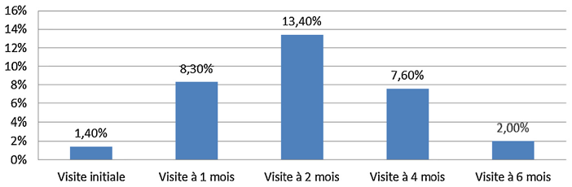

6.2 Ensayos Clínicos comparativos.

No procede.

6.3 Fuentes secundarias sobre seguridad

The dexamethasone Drug Delivery System: Indications and Evidence (Adv Ther 2011)¹³
En esta publicación se comparan cualitativamente las características de seguridad más relevantes del uso de triamcinolona versus dexametasona intravítreas.
Para los autores, el implante de dexametasona presenta un perfil de seguridad más favorable.
Argumentan que la formulación más frecuentemente utilizada de triamcinolona acetónido es la forma cristalizada e insoluble y que estos cristales son ocasionalmente visibles y molestos para el paciente. Además se ha demostrado que el alcohol bencílico (excipiente en la triamcinolona comercialmente disponible) es probablemente la causa de las reacciones inflamatorios severas que se observan frecuentemente con el tratamiento. También se ha postulado que provoca toxicidad retinal. El implante de dexametasona, por su parte es una fórmulación libre de excipientes y por tanto carece de los efectos adversos asociados a estos. Además, por su sistema de liberación sostenida, el implante de dexametasona supone menor frecuencia de inyección que los bolos de triamcinolona y por tanto menos visitas, menor riesgo de endoftalmitis y mayor comodidad para el paciente. También se espera una menor frecuencia de los efectos adversos típicos asociados al empleo de corticoides intravítreos (aumento de la presión ocular y formación de cataratas) debido a que la dosis total requerida para mantener niveles estables es menor y a que se evita el efecto pulsátil de la administración en bolos.

Review and update of intraocular therapy in noninfectious uveitis (Curr Opin Ophtalmology, 2011)²⁰
Esta revisión establece que las principales desventajas del uso de la triamcinolona intravítrea son su limitada duración de acción y su alta incidencia de efectos adversos, sobretodo desarrollo de catarata y aumento de la presión intraocular. De acuerdo a estudios previos, la tasa de formación de catarata sería del 15-30% tras una sola inyección, frente al 15% hallado en el estudio de 26 semanas con Ozurdex®. El porcentaje de pacientes que presentan aumento de la presión intraocular con el uso de triamcinolona se encuentra entre el 25-45% (dependiendo de la definición de aumento de la presión intraocular empleada) y de menos del 10% tras el uso de un solo implante de Ozurdex®.
Los anti-VEGF presentan la ventaja respecto a los corticoides de presentar mucho menor riesgo de desarrollo de catarata y aumento de la presión intraocular, pero tienen menor efecto antiinflamatorio. El posible incremento del riesgo de efectos cardiovasculares asociados es además, un tema controvertido. La evidencia disponible sobre la seguridad del uso intraocular de anti-TNF es aún muy limitada.

Dexamethasone intravitreal implant for the treatment of noninfectious uveitis (Clinical Ophtalmology 2011)²¹
En esta publicación se comenta el perfil de seguridad de las diferentes presentaciones y formas de administración de los corticosteroides. Como ya se ha comentado previamente, los principales efectos adversos asociados a la terapia crónica son la formación de catarata y el aumento de la presión intraocular, con posible desarrollo de glaucoma. La frecuencia de ambos es superior en el caso de inyección intravítrea respecto a la inyección periocular o la administración tópica. Se ha demostrado que en los pacientes tratados con corticoides intravítreos, el riesgo de desarrollo de catarata se multiplica por 5 respecto a la población general. En el 43% de los pacientes se observa un aumento medio de la presión intraocular de 11 mmHg. Otros riesgos que se asocian a a la inyección intravítrea son la aparición de hemorragias vítreas, desprendimiento retinal y endoftalmitis.
La inyección periocular tampoco está exenta de riesgos: penetración inadvertida del globo ocular, daño de los músculos extraoculares, ptosis y despigmentación local de la piel pueden ocurrir durante o tras el procedimiento. Los posibles efectos adversos de los corticosteroides sistémicos son de sobra conocidos: intolerancia a la glucosa, osteopenia, necrosis avascular, supresión de la médula ósea, ulceración gástrica, ganancia de peso y alteraciones psicológicas entre otros.

Virgili G, Parravano M, Menchini F, Brunetti M. Antiangiogenic therapy with anti-vascular endothelial growth factor modalities for diabetic macular oedema. Cochrane Database Syst Rev. 2012;12:CD007419.

En esta revisión sistemática⁽³⁴⁾ se incluyeron 11 estudios que comparaban el uso de antiangiogénicos con otras terapias (fotocoagulación o tratamiento simulado) en edema macular. En nueve de ellos (2159 pacientes) se evaluaron los efectos adversos sistémicos y oculares, que fueron raros. No aparecieron diferencias estadísticamente significativas en relación a la aparición de acontecimientos aterotrombóticos arteriales (RR=0,85 IC95% de 0,56 a 1,28). Del mismo modo, tampoco se sugirió ninguna diferencia respecto a la mortalidad general (53 eventos); RR=0,95 IC9%% de 0,52 a 1,74). Sin embargo, este metanálisis no permite descartar que existan diferencias clínicamente significativas.

6.4 Precauciones de empleo en casos especiales¹

- Pacientes de edad avanzada (≥65 años)
No se necesita ajustar la dosis para pacientes de edad avanzada.
- Insuficiencia renal
No se ha estudiado el uso de dexametasona en pacientes con insuficiencia renal, sin embargo, no se necesitan consideraciones especiales en esta población.
- Insuficiencia hepática
No se ha estudiado el uso de dexametasona en pacientes con insuficiencia hepática, sin embargo, no se necesitan consideraciones especiales en esta población.
- Población pediátrica
No existe ningún uso relevante de Ozurdex® en la población pediátrica para edema macular después de una oclusión de rama venosa retiniana (ORVR) u oclusión venosa retiniana central (OVCR).
No se han establecido la seguridad y eficacia de Ozurdex® para tratar la uveítis en la población pediátrica. No hay datos disponibles.
- Embarazo
Los estudios realizados en animales han mostrado efectos teratógenos tras la administración oftálmica tópica. No existen datos adecuados acerca del uso de dexametasona intravítrea en mujeres embarazadas. El tratamiento sistémico a largo plazo con glucocorticoides durante el embarazo aumenta el riesgo de retraso de crecimiento intrauterino y de insuficiencia adrenal en el neonato. Por tanto, aunque se espera que la exposición sistémica de dexametasona sea muy baja tras la administración intraocular local, no se recomienda utilizar dexametasona durante el embarazo, a menos que el beneficio potencial justifique el riesgo para el feto.
- Lactancia
La dexametasona se excreta en la leche materna. No se prevé que produzca ningún efecto en el niño debido a la vía de administración y a los niveles sistémicos resultantes. Sin embargo, no se recomienda el uso de dexametasona durante la lactancia, salvo que resulte claramente necesario.
- Fertilidad
No existen datos acerca de la fertilidad.

Contraindicaciones:
- Hipersensibilidad al principio activo o a alguno de los excipientes.
- Infección ocular o periocular activa o ante la sospecha de su existencia, incluida la mayoría de las enfermedades víricas de la córnea y la conjuntiva, incluyendo la queratitis epitelial activa por herpes simple (queratitis dendrítica), vaccinia, varicela, infecciones microbacterianas y enfermedades fúngicas.
- Glaucoma avanzado que no puede controlarse adecuadamente sólo con fármacos.
- Ojos afáquicos con ruptura de la cápsula posterior del cristalino.
- Ojos con lentes intraoculares de cámara anterior y ruptura de la cápsula posterior del cristalino.

Interacciones:
No se han realizado estudios de interacciones. La absorción sistémica es mínima y no se esperan interacciones.

7. AREA ECONÓMICA

7.1 Coste tratamiento. Coste incremental

Tabla : Comparación de costes del tratamiento evaluado frente a otra/s alternativa/s
 | Medicamento
 | Trigón depot  amp 40 mg C/5ª | Ozurdex  0.7 mg Implante intravítreo | Bevacizumab  5 mg/0,2 ml jer intravítrea | Ranibizumab  1,5mg/0,15ml jer intravítrea | Aflibercept 2mg
Precio unitario (PVL+IVA) | 0,765 | 988 | 355.38vial de 100mg | 771.68 vial 10 mg | 771,68
Precio Hospital | 0,6506 | 755,71 € | 272,93 vial  Salen 20 jer: 13,64 | 696,8 el vial  Se sacan 2 jeringas: 348.4 precio jeringa | 612,35 el vial: salen 3 jer: 204,11
Posología | 1 vial/3-4 sem (3 dosis y retratar si necesario) | 0.7 mg (retratar a los 6 meses si necesario) | 0,125 mg/4-6 sem  (según necesidad) | 0,5 mg/4-6 sem (según necesidad) | 2mg/mes (5 dosis y según necesidad)
Nº administraciones anuales | 3 | 2 | 8 | 8 | 7-5
Coste tratamiento completo  o tratamiento/año | 3x0,65=2,31 € | 1511,42 € | 109,17 | 2787.2 | 1429-1021
Costes directos asociados ** | 145*3=435 | 145*2= 290 | 145*8=1160 | 145*8=1160 | 145*7=1015  145*5= 725
Coste global ***  o coste global tratamiento/año | 437.31 | 1801,42 | 1269,17 |  | 1746-2444
Coste incremental (diferencial) **** respecto a la terapia de referencia | -1364,11 | - | -532,17 | +3947,2€ | -50-+643
.
**Costes directos asociados: Son costes que podemos considerar además del coste del medicamento estudiado. Por ejemplo otros medicamentos adicionales requeridos, pruebas de monitorización y laboratorio, pruebas de cribado (farmacogenética, biomarcadores…), material de infusión o manejo de complicaciones. Se tendrán en cuenta cuando sean relevantes. Habría que valorar costes de consultas, comedicación necesaria de administraciones, así como impacto para el paciente. Se ha cogido el coste de administración publicado en el articulo Lozano López et al
***Suma del coste del tratamiento completo + costes directos asociados.
****Diferencia de coste global respecto al fármaco evaluado
a Precio de las ampollas comerciales, a partir de las cuales se preparan jeringas perioculares en el quirófano.
b Precio calculado a partir del vial comercial de Avastin 100 mg/4ml, del que se obtienen aproximadamente 20 jeringas precargadas en el SF.
c Precio calculado a partir del vial comercial de Lucentis 10 mg/ml vial 0,23 ml, del que se obtenían aproximadamente 2 jer precargadas en el SF, actualmente no disponible en el hospital.

7.2.a Coste eficacia incremental. Estudios publicados

Lozano López V, Serrano García M, Mantolán Sarmiento C, Pareja Ríos A, Losada Castillo MJ, Cordovés Dorta L, et al. Resultados coste-efectividad del implante de dexametasona en edema macular. Arch Soc Esp Oftalmol. 2015;90(1):14-21²⁷

Estudio de coste-efectividad⁽²⁷⁾ donde se analiza el beneficio del implante intravítreo de dexametasona. En el estudio se incluyeron 3 grupos de pacientes: el grupo 1 con edema macular en oclusión venosa retiniana, el grupo 2 con uveítis posterior no infecciosa y el grupo 3 con edema macular diabético, estando este fuera de indicación pero avalado por la literatura médica. Los resultados de este estudio no difirieron de los publicados por otros, en términos de mejoría de la agudeza visual en el 63,3% y del espesor macular central en el 97%. En los casos de recidiva, se produjo a los 120 días de media; la necesidad de retratamiento fue del 40,9%. Entre los efectos secundarios, el incremento de presión intraocular > 23mmHg se produjo en el 29,54%, controlándose con tratamiento tópico, excepto un 1,13% de los casos que requirieron tratamiento quirúrgico. El desarrollo de catarata fue del 44,7%, requiriendo cirugía un 10,6%. Los resultados del tratamiento mostraron una menor necesidad en la frecuencia del uso de OZURDEX® frente a otros tratamientos para el control de la enfermedad, convirtiéndose en una opción que permite el ahorro de costes.

El coste directo derivado de la evaluación del paciente y administración del implante de dexametasona se estimó en 1.375 € (Tabla 11).
Al realizar una evaluación del costo anual del tratamiento este, se estima en 3.280 € por paciente. Cuando evaluamos el coste frente al beneficio visual obtenido, en comparación con los resultados de las diferentes modalidades de tratamiento del edema macular, observamos que en el edema macular diabético el coste más bajo por línea de agudeza visual ganada se produce con bevacizumab (1.668 €), seguido por el implante de dexametasona en nuestro grupo (2.050 €) y el coste más elevado por línea de agudeza visual ganada se produce con ranibizumab (8.827 €) (Tabla 12).

Fig. Ganancia media en la agudeza visual a lo largo del tiempo del estudio según la etiología
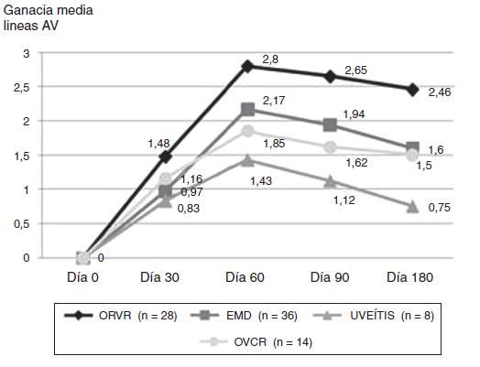

Tabla 11 Costes directos relacionados con la administración de OZURDEX®
Procedimiento | Coste
Examen oftámico | 55 €
Angiografía fluoresceínica | 190 €
Espesor retiniano central | 35 €
Procedimiento de la inyección intravítrea | 145 €
OZURDEX® | 950 €
Total | 1.375 €

Tabla 25 Coste anual por línea de agudeza visual ganada en edema macular diabético, oclusión venosa retiniana central, oclusión de rama venosa retiniana con las terapias disponibles
 | Tratamientos | Visitas | OCT | AFG | Coste € | Líneas de AV ganada | € por líneas de AV ganada
Coste anual por línea de AV ganada en EMD
Bevacizumab | 9 | 8 | 9 | 0 | 3.503 | 2,1 | 1.668
Implante de dexametasona | 2 | 10 | 8 | 1 | 3.280ª | 1,6 | 2.050
Vitrectomía | 1 | 3 | 5 | 0 | 3.493 | 1,43 | 2.442
Triamcinolona intravítrea | 2,3 | 3 | 3 | 0 | 1.169 | 0,42 | 2.783
Laserterapia | 1 | 3 | 3 | 1 | 985 | 0,26 | 3.788
Ranibizumab | 8,5 | 11 | 12 | 0 | 15.802 | 1,79 | 8.827
Coste anual por línea de AV ganada en ORVR
Bevacizumab | 4,3 | 5 | 5 | 0 | 1.806 | 4,92 | 367
Triamcinolona intravítrea | 2,2 | 3 | 4 | 0 | 1.176 | 1,4 | 840
Laserterapia | 1,43 | 3 | 4 | 1 | 1.257 | 1,1 | 1.142
Implante de dexametasona | 2 | 10 | 8 | 1 | 3.286^{b} | 1,53 | 1.428
Ranibizumab | 11,4 | 13 | 13 | 0 | 21.313 | 2,2 | 9.687
Coste anual por línea de AV ganada en OVCR
Triamcinolona intravítrea | 2,1 | 3 | 4 | 0 | 1.140 | 2,18 | 522
Bevacizumab | 8,1 | 9 | 9 | 0 | 3.275 | 3,75 | 873
Implante de dexametasona | 2 | 10 | 8 | 1 | 4.718^{b} | 2,3 | 2.051
Ranibizumab | 8,7 | 5 | 5 | 0 | 15.944 | 2,82 | 5.653
A: Coste del grupo de tratamiento 3 del estudio
B: Coste del grupo de tratamiento 1 del estudio
AV: agudeza visual; ORVR: oclusión de rama venosa retiniana; OVRC: oclusión venosa retiniana central; OCT: espesor retiniano central; EMD: edema macular diabético

Si aplicamos estos datos a nuestros precios, obtenemos los siguientes resultados. Los costes de la angiografía fluoresceína y espesor retiniano central no se tienen en cuenta ya que el seguimiento de los pacientes se realizará a criterio del médico y según la evolución y gravedad de los pacientes
 | Tratamientos | Visitas | Coste € | Líneas de AV ganada | € por líneas de AV ganada
Coste anual por línea de AV ganada en EMD
Bevacizumab | 9 | 8 | =9*145+8*55+9*13.64 | 2,1 | 889
Implante de dexametasona | 2 | 10 | =2*755.31+2*145+10*55 | 1,6 | 1469
Vitrectomía* | 1 | 3 | 3.493 | 1,43 | 2.442
Triamcinolona intravítrea | 2,3 | 3 | =2.3*0.65+2.3*145+3*55 | 0,42 | 1194
Laserterapia* | 1 | 3 | 985 | 0,26 | 3.788
Ranibizumab | 8,5 | 11 | =8.5*348,4+8.5*145+11*55 | 1,79 | 2681
Coste anual por línea de AV ganada en ORVR
Bevacizumab | 4,3 | 5 | =4,3*13,64+4.3*145+5*55 | 4,92 | 195
Triamcinolona intravítrea | 2,2 | 3 | =2.2*0.65+2.2*145+3*55 | 1,4 | 347
Laserterapia* | 1,43 | 3 | 1.257 | 1,1 | 1.142
Implante de dexametasona | 2 | 10 | =2*755.31+2*145+10*55 | 1,53 | 1.536
Ranibizumab | 11,4 | 13 | =11.4*348,4+11.4*145+13*55 | 2,2 | 2.882
Coste anual por línea de AV ganada en OVCR
Triamcinolona intravítrea | 2,1 | 3 | =2.1*0.65+2.1*145+3*55 | 2,18 | 217
Bevacizumab | 8,1 | 9 | =8,1*13,64+8.1*145+9*55 | 3,75 | 475
Implante de dexametasona | 2 | 10 | =2*755.31+2*145+10*55 | 2,3 | 1.022
Ranibizumab | 8,7 | 5 | =8.7*348.4+8.7*145+5*55 | 2,82 | 1.620
AV: agudeza visual; ORVR: oclusión de rama venosa retiniana; OVRC: oclusión venosa retiniana central; OCT: espesor retiniano central; EMD: edema macular diabético
* Datos econímicos también del estudio

Dexamethasone implants (Ozurdex) for macular oedema after retinal vein occlusion. Aberdeen Health Technology Assessment Group 2010 ²⁶

De acuerdo al análisis económico realizado por este grupo escocés, los principales resultados del modelo determinista se muestran en la siguiente tabla:

Tabla: Principales resultados del modelo determinista de Coste-eficacia
BRVO-MH: Branch retinal vein occlusion macular haemorrhage.
BRVO-PL BRVO not responding to prior laser surgery.

Y los resultados del modelo probabilístico:

Tabla: Principales resultados del modelo probabilístico de Coste-eficacia

Donde @ £20k es la estimación de probabilidad de que la dexametasona sea coste-efectiva con una disponibilidad a pagar de 20.000 £ por AVAC y @ £30k la estimación de probabilidad de que la dexametasona sea coste-efectiva con una disponibilidad a pagar de 30.000£ por AVAC.

7.2.b Coste eficacia incremental (CEI). Datos propios

- EM tras OVR

Tabla 18: Coste Eficacia Incremental (CEI)
Variables continuas
Referencia | Tipo de resultado | VARIABLE evaluada | Eficacia de Dex 0,7 mg | Eficacia de Plac | Diferencia de eficacia  (IC 95%) | Coste incremental | CEI  (IC 95%)
Haller et al.  (Ophtalmology 2010)⁹ | Secundario | Cambio medio del grosor retinal central a día 90* (µm, SD) | -208 µm  (201) | -177 µm  (197) | -123 µm  (-97,8 a -148,2) | 755.31 € | 6,14€  (7.72€-  5,10€)
Los datos de eficacia se extraen del apartado 4.1 y las de coste incremental o diferencial del apartado 7.1
* Se utilizan los resultados a día 60, que es el momento en el que se da el pico de mayor eficacia. No se emplea la variable principal a día 180, por no resultar estadísticamente significativa

Interpretación: Según los datos del estudio de Haller et al⁹ y el coste del tratamiento, por cada µm de disminución del grosor retinal central el coste adicional estimado es de 6,14 €, aunque también es compatible con un CEI entre 5,10 y 7,72 €.

Tabla 19:Coste Eficacia Incremental (CEI)
Variables binarias
Referencia | Tipo de resultado | VARIABLE evaluada | Medicamento con que se compara | NNT | Coste incremental | CEI
Referencia | Secundario | % de pacientes con una mejora de la MAVC ≥ 15 letras a día 60* | Placebo
Haller et al.  (Ophtalmology 2010)⁹ | Resultados globales | 29,3 | 11,3 | 6 | 755,31 | 4532 €
Los datos de eficacia se extraen del apartado 4.1 y las de coste incremental o diferencial del apartado 7.1
* Se utilizan los resultados a día 60, que es el momento en el que se da el pico de mayor eficacia. No se emplea la variable principal a día 180, por no resultar estadísticamente significativa

Interpretación: Según los datos del estudio de Haller et al⁹ y el coste del tratamiento, por cada paciente adicional que obtenga una mejora significativa en la agudeza visual (medida como mejora de la MAVC ≥ 15 letras a día 60) en el EM tras OVR, el coste adicional estimado es de 4.532 €.

- UVEÍTIS POSTERIOR NO INFECCIOSA:

Tabla 20: Coste Eficacia Incremental (CEI)
Variables continuas
Referencia | Tipo de resultado | VARIABLE evaluada | Eficacia de Dex 0,7 mg | Eficacia de Plac | Diferencia de eficacia  (IC 95%) | Coste incremental | CEI  (IC 95%)
Lowder et al (Arch Ophtalmol 2011)¹¹ | Secundario | Cambio medio del grosor macular central a semana 8* (µm, SD) | -99,4 µm  (151,8) | -12,4 µm  (123,7) | -87 µm  (-149,5 a  -24,45) | 755,31 € | 8,68€  (5,1€ a  30,9€)
Los datos de eficacia se extraen del apartado 4.1 y las de coste incremental o diferencial del apartado 7.1
*Se utilizan los resultados a semana 8, que es el momento en el que se da el pico de mayor eficacia. No se emplean los resultados a semana 26, por no resultar éstos estadísticamente significativos.
Interpretación: Según los datos del estudio de Lowder et al¹¹ y el coste del tratamiento, por cada µm de disminución del grosor retinal central el coste adicional estimado en el tratamiento de la uveítis posterior no infecciosa es de 8,68 €, aunque también es compatible con un CEI entre 5,1€ y 30,9 €.

Tabla 21: Coste Eficacia Incremental (CEI)
Variables binarias
Referencia | Tipo de resultado | VARIABLE evaluada | Medicamento con que se compara | NNT | Coste incremental | CEI
Referencia | Secundario | % de pacientes con una mejora de la MAVC ≥ 15 letras. | Placebo
Lowder et al (Arch Ophtalmol 2011)¹¹ | Semana 8* | 42,9 | 6,6 | 3 | 755,31 € | 2.266€
Lowder et al (Arch Ophtalmol 2011)¹¹ | Semana 26 | 37,7 | 13,2 | 4 | 755,31 € | 3.021€
Se presenta el resultado de CEI base según el NNT calculado en el apartado 5.2 y del coste incremental o diferencial del apartado 7.1

Interpretación: Según los datos del estudio de Lowder et al (Arch Ophtalmol 2011)¹¹ por cada paciente adicional que obtenga una mejora significativa en la agudeza visual (medida como mejora de la MAVC ≥ 15 letras) a semana 8 postratamiento en la uveítis posterior no infecciosa, el coste adicional estimado es de 2.266€. Por cada paciente adicional que obtenga mejoría a semana 26, el coste adicional estimado es de 3.021€.
Debe tenerse en cuenta que los datos de partida no permiten calcular el IC, por lo que los resultados deben interpretarse con cautela.

- EMD

Tabla 18: Coste Eficacia Incremental (CEI)
Variables continuas
Referencia | Tipo de resultado | VARIABLE evaluada | Eficacia de Dex 0,7 mg | Eficacia de Plac | Diferencia de eficacia  (IC 95%) | Coste incremental | CEI  (IC 95%)
Estudiios 206207-10 y 206207-011 combinados | Secundario | Cambio medio del grosor retinal central a 3 años (µm, SD) | -111,6 | -41,9µm | -69,7 µm | 3021 € | 43,3€
Pacientes pseufaquicos |  | Cambio medio del grosor retinal central a 3 años (µm, SD) | -131,8 | -50,8 | -81,0 | 3021 | 37,3
Los datos de eficacia se extraen del apartado 4.1 y las de coste incremental o diferencial del apartado 7.1
* los pacientes tuvieron una media de 4,1implantes en 3 años

Interpretación: Según los datos, por cada µm de disminución del grosor retinal central mantenido durante 3 años, el coste adicional estimado es de 43,3 € y 37,3€ en pacientes pseudofáquicos.

Tabla 19:Coste Eficacia Incremental (CEI)
Variables binarias
Referencia | Tipo de resultado | VARIABLE evaluada | Medicamento con que se compara | NNT | Coste incremental | CEI
Referencia | Secundario | % de pacientes con una mejora de la MAVC ≥ 15 letras a 3 años | Placebo
Estudiios 206207-10 y 206207-011 combinados | Resultados globales | 22,2 | 12,0 | 10 | 3021 € | 30210
Pacientes pseufaquicos |  | 23,3 | 10,9 | 8 | 3021 € | 24.168
Se presenta el resultado de CEI base según el NNT calculado en el apartado 5.2 y del coste incremental o diferencial del apartado 7.1
* los pacientes tuvieron una media de 4,1implantes en 3 años

Interpretación: Según los datos del estudio, por cada paciente adicional que obtenga una mejora significativa en la agudeza visual (medida como mejora de la MAVC ≥ 15 letras a los 3 años) en EMD, el coste adicional estimado es de 30.210 € (10.070 al año). Si tomamos los datos del análisis por subgrupos, el coste adicional estimado por paciente pseudofáquico adicional que obtiene mejora es de 24.168€ (8.056€ al año)

7.3 Estimación del número de pacientes candidatos al tratamiento en el hospital

EM TRAS OVR

Tabla 22:Estimación del número de pacientes año candidatos al tratamiento en el hospital, coste estimado anual y unidades de eficacia anual
Nº anual de pacientes | Coste incremental por paciente | NNT | Impacto económico anual | Unidades de eficacia anuales
50 | 755.31-1540,6 | 6 | 37765-77030 | 8.3
Variable: % de pacientes con una mejora de la MAVC ≥ 15 letras a día 60

Interpretación. Se estima que durante un año serán tratados un total de 50 pacientes con el nuevo fármaco para la indicación de EM tras OVR. El coste anual adicional para el hospital será de 37.765 a 77.030 euros. El número estimado de pacientes que obtendrán beneficio (definido como una mejora de la agudeza visual ≥ 15 letras a día 60 postratamiento) durante el periodo de un año será de 8.3.

UVEÍTIS POSTERIOR NO INFECCIOSA

Tabla 23: Estimación del número de pacientes año candidatos al tratamiento en el hospital, coste estimado anual y unidades de eficacia anual
Nº anual de pacientes | Coste incremental por paciente | NNT | Impacto económico anual | Unidades de eficacia anuales
50 | 755.31-1540,6 | 3 | 37765-77030 | 16.6
Variable: % de pacientes con una mejora de la MAVC ≥ 15 letras a las 8 semanas

Interpretación. Se estima que durante un año serán tratados un total de 50 pacientes con el nuevo fármaco para la indicación de uveítis posterior no infecciosa. El coste anual adicional para el hospital será de 37.765-77.030 euros. El número estimado de pacientes que obtendrán beneficio (definido como una mejora de la agudeza visual ≥ 15 letras a semana 8 postratamiento) durante el periodo de un año será de 16.6.

EMD
Tabla 22:Estimación del número de pacientes año candidatos al tratamiento en el hospital, coste estimado anual y unidades de eficacia anual
Nº anual de pacientes | Coste incremental por paciente | NNT | Impacto económico anual | Unidades de eficacia anuales
50 | 755.31-1540,6 | 8-10 | 37765-77030 | 5-6.2
Variable: % de pacientes con una mejora de la MAVC ≥ 15 letras los 3 años

Interpretación. Se estima que durante un año serán tratados un total de 50 pacientes con el nuevo fármaco para la indicación de EMD. El coste anual adicional para el hospital será de 37.765-77.030 euros. El número estimado de pacientes que obtendrán beneficio (definido como una mejora de la agudeza visual ≥ 15 letras a los 3 años) durante el periodo de un año será entre 5 y 6,2.

7.4 Estimación del impacto económico sobre la prescripción de Atención Primaria

No procede

7.5 Estimación del impacto económico global a nivel autonómico/estatal

No procede

8. EVALUACIÓN DE LA CONVENIENCIA.

8.1 Descripción de la conveniencia

La principal ventaja del Ozurdex® es la mayor seguridad y comodidad del tratamiento, por venir preparado en un dispositivo listo para la administración. Se evitan así los riesgos derivados de la manipulación de viales (por ejemplo al preparar las jeringas de triamcinolona) y se incrementa la seguridad durante el proceso de inserción. Al tratarse de un dispositivo de liberación prolongada, que disminuye la frecuencia de administración, también disminuiría los riesgos derivados del propio procedimiento y las molestias para el paciente.

8.2 Influencia de la conveniencia en la efectividad del tratamiento

Las diferencias en eficacia parecen ser modestas, las ventajas respecto al tratamiento actual se centran fundamentalmente en una mejora de seguridad y una mayor comodidad.

9. AREA DE CONCLUSIONES.

9.1 Resumen de los aspectos más significativos respecto a la alternativa y propuestas

En EM trasOVR: El implante de dexametasona ha demostrado una recuperación más rápida de la agudeza visual, si bien a los seis meses el porcentaje de pacientes que se benefician del tratamiento es similar al de placebo, no ocurriendo así en los tiempos intermedios (30, 60 y 90 días post-tratamiento). En varios estudios, bevacizumab, ranibizumab, aflibercept y triamcinolona dieron lugar a aumentos clínicamente significativo y parecen tener mejor perfil de eficacia. Existen dos comparaciones indirectas. En una dicen que el fármaco con mayor probabilidad de eficacia es el ranibizumab seguido de aflibercept. La otra no logró demostrar diferencias estadísticamente significativas entre bevacizumab, aflibercept, ranibizumab y triamcinolona en la mejora de la agudeza visual medida como mejora de 3 o más líneas. En cambio, estos cuatro fármacos demostraron superioridad frente a dexametasona implante intravítreo. Bevacizumab no tiene la indicación aprobada y existe menor evidencia científica publicada, pero se ha usado ampliamente y según NICE 2011 es el referente de comparación. La guía del NICE sobre EM tras OVR, expone que no hay una certeza concluyente de mejor eficacia de dexametasona vs bevacizumab, mientras que los efectos adversos que presenta dexametasona (cataratas, hipertensión intraocular, glaucoma) son más graves y más difíciles de tratar que los del anti-VEGF.
El uso de cualquiera de los dos anti-VEGF requiere mayor número de administraciones pero parece ser que la eficacia es superior y más prolongada en el tiempo que la obtenida con Dexametasona.
En el tratamiento de la uveítis posterior no infecciosa, el tratamiento con el implante de dexametasona demuestra una recuperación de la agudeza visual que se mantiene hasta el final de la duración de la liberación de principio activo (26 semanas). El uso del implante presenta además unas importantes ventajas en cuánto a seguridad y conveniencia respecto a su principal comparador, que serían las inyecciones perioculares de triamcinolona (de elaboración a partir de una presentación comercial para uso intramuscular, con excipientes tóxicos para la retina y que se prepara en consulta sin mantener condiciones de asepsia). La triamcinolona acetónido es el corticoide intraocular de uso más frecuente y presenta la ventaja de estar fácilmente disponible a bajo coste.
En cuanto al tratamiento del EMD, el implante de dexametasona ha demostrado se refectivo, manteniendo la mejoría significativa respecto a placebo en el porcentaje de pacientes con una mejoría ≥ 15 letras en la mejor agudeza visual desde el momento basal a 3 años. Sin embargo, en los estudios recientes se concluye que aflibercept, bevacizumab y ranibizumab son también eficaces y relativamente seguros, generando una mejora en la visión.

-Seguridad: El perfil de toxicidad del implante se considera aceptable, y es elevado el porcentaje de cumplimiento del tratamiento. Se requieren menor número de inyecciones que con las otras alternativas, lo que reduce el riesgo de determinadas complicaciones (p.e. endoftalmitis). Sin embargo la inserción no está exenta de riesgos y debe tenerse en cuenta la potencial disminución de la resistencia a la infección por exposición prolongada al corticoide.

-Coste: con respecto a Ranibizumab, el coste directo del tratamiento es inferior, si bien la eficacia también parece serlo. Si se compara con bevacizumab, el coste directo de la dexametasona intravítrea resulta considerablemente superior. Se debe tener en cuenta que para el cálculo de costes de ambos anti-VEGF, se ha tenido en cuenta el uso de viales para varios pacientes, lo cual permite optimizar el ahorro.

Se adjuntan a continuación los criterios de inicio fijados por el Servicio de Oftalmología:
Protocolos a seguir en nuestra consulta, basados en las guías de práctica clínica de la Sociedad Española de Retina y Vítreo SERV.

Uso en las TVR

De primera elección:

- Pacientes que han sufrido un evento cardiovascular hace tres meses o menos (no esta indicado el uso de anti-VEGF), independientemente del estado del cristalino

De segunda elección:

- Si tras tres inyecciones de AAG no se ha visto respuesta , siempre y cuando el paciente no sea corticorespondedor.

Se consideran pacientes no respondedores aquellos en los que no se obtiene mejoría anatómica (estudiada con OCT ) ni visual tras tres inyecciones consecutivas mensuales de anti-VEGF.

Los pacientes pseudofáquicos sin glaucoma son los candidatos ideales, puesto que no hay riesgo de formación de cataratas, así como los intervenidos de cirugía filtrante por el bajo riesgo de hipertensión ocular.

Uso en el EMD:

De primera elección:

- En aquellos casos en los que este contraindicado el uso de agentes antiangiogénicos
(AAG),

De segunda elección:

- En pacientes no respondedores a los AAG, pseudofáquicos con presión intraocular PIO controlada.

Consideramos no respondedores cuando en la tomografía de coherencia óptica (OCT): Pérdida de más de 5 letras ETDRS y/o aumento de grosor foveal de más del 10% (Valorable 10% de volumen cubo macular o pérdida del perfil foveal)

Uso en las uveitis posterior:

De etiologia no infecciosa con edema macular y disminución de AV
Afecctación monolateral

9.2 Decisión

Edema macular tras oclusión venosa central de la retina (OVCR) se indica su uso en casos graves o muy recidivantes en los que el tratamiento con 3 inyecciones de bevacizumab haya demostrado falta de respuesta funcional o anatómica.
Edema macular tras oclusión de rama retiniana (ORVR) se indica su uso en casos graves o muy recidivantes, cuando el tratamiento con 3 inyecciones de bevacizumab haya demostrado falta de respuesta funcional o anatómica.
Uveítis posterior no infecciosa se indica su uso en casos refractarios a las infiltraciones con corticoides (incluido triamcinolona) y cuando el tratamiento sistémico esté contraindicado.
EMD: se indica su uso en casos graves o muy recidivantes, cuando el tratamiento con 3 inyecciones de bevacizumab haya demostrado falta de respuesta funcional o anatómica.

La eficacia se evaluará tras un año de tratamiento (2 implantes por paciente) y entonces se valorará la necesidad y conveniencia del empleo de implantes sucesivos.
Se deben definir los criterios de retratamiento

9.3 Condiciones de uso (Solo en caso de clasificación D-E de la guía GINF)

No procede

9.4 Plan de seguimiento

Elaboración de una hoja de especial prescripción para solicitud del medicamento al Servicio de Farmacia (Ver Anexo 11.3). En un periodo de un año, se realizará un estudio de utilización para evaluar la efectividad del nuevo fármaco y valorar la conveniencia de continuar el tratamiento en los pacientes que ya hayan recibido dos implantes.

10. BIBLIOGRAFÍA

1. Ficha Técnica Ozurdex®.
2. Informe de la Comisión de Farmacia y Terapéutica del Hospital de Cabueñes 2012. Grupo GENESIS SEFH.
(Adaptado de Ventayol P, Puigventós F, Barceló C. Dexametasona intravítrea en edema macular secundario a oclusión venosa retiniana. Hospital Son Espases. 2011).
3. Gómez-Ulla F, Abraldes MJ, Basauri E, Fernández M, García-Layana A, Gili P, Montero J, Nadal J,
Morales V, Saravia M, Cabrera F, Cervera E; Sociedad Española de Retina y Vitreo. Guía de Práctica Clinica: manejo de las oclusiones venosas de retina. Marzo 2012. Disponible en www.serv.es
4. http://www.fisterra.com/guias-clinicas/uveitis
5. European Public Assessment Report (EPAR): Scientific discussion for Ozurdex. EMA, 2010.
6. EPAR- Assesment Report Variation: Ozurdex® - H-C-1140-II-01. EMA, 2011.
7. Centre for drug evaluation and research (CDER) review Ozurdex®. FDA 2009.
8. New or Modified Indication letter of approval of Ozurdex®. FDA 2010.
9. Haller JA, Bandello F, Belfort R Jr, Blumenkranz MS, Gillies M, Heier J, Loewenstein A, Yoon YH, Jacques ML, Jiao J, Li XY, Whitcup SM; Dexametasone GENEVA Study Group. Randomized, shamcontrolled
trial of dexamethasone intravitreal implant in patients with macular edema due to retinal vein occlusion. Ophthalmology. 2010; 117: 1134-1146.e3.
10. Haller JA, Bandello F, Belfort R Jr, Blumenkranz MS, Gillies M, Heier J, et al. Dexamethasone intravitreal implant in patients with macular edema related to branch or central retinal vein occlusion twelve-month
study results. Ophthalmology. 2011;118(12):2453–60.
11. Lowder C, Belfort R Lightman S, Foster S, Robinson MR, Schiffman R.M., Xiao-Yan L, Cui H, Whitcup SM; Ozurdex HURON Study Group, Dexamethasone Intravitreal Implant for Noninfectious Intermediate or Posterior Uveitis.
12.Capone A, Singer MA, Dodwell DG, Dreyer RF, Oh KT, Roth DB, Walt JG, Scott LC, Hollander DA; Efficacy and safety of two or more dexamethasone intravitreal implant injections for treatment of macular edema related to retinal vein occlusion (SHASTA Study). Retina 0:1-10, 2013.
13. London NJS, Chiang A, Haller JA The Dexamethasone Drug Delivery System: Indications and Evidence. Adv Ther 2011;28(5).351-366.
14. Ip MS, Scott IU, VanVeldhuisen PC, et al. A randomized trial comparing the efficacy and safety of intravitreal triamcinolone with observation to treat vision loss associated with macular edema secondary to central retinal vein occlusion: the Standard 12.Care vs Corticosteroid for Retinal Vein Occlusion (SCORE) study report 5. Arch Ophthalmol. 2009;127:1101-1114.
15. Scott IU, Ip MS, VanVeldhuisen PC, et al. A randomized trial comparing the efficacy and safety of intravitreal triamcinolone with standard care to treat vision loss associated with macular Edema secondary to branch retinal vein occlusion: the Standard Care vs Corticosteroid for Retinal Vein Occlusion (SCORE) study report 6. Arch Ophthalmol. 2009;127:1115-1128.
16.Brown DM, Campochiaro PA, Singh RP, Li Z, Gray S, Saroj N, et al. Ranibizumab for macular edema
following central retinal vein occlusion: six-month primary end point results of a phase III study (CRUISE study).
Ophthalmology. 2010;117(6):1124–33.e1.
17. Campochiaro PA, Heier JS, Feiner L, Gray S, Saroj N, Rundle AC, et al. Ranibizumab for macular
edema following branch retinal vein occlusion: six-month primary end point results of a phase III study (BRAVO study).
Ophthalmology. 2010;117(6):1102–12.e1.
18. Channa R, Smith M, Campochiaro PA. Treatment of macular edema due to retinal vein occlusions. Clin
Ophthalmol. 2011; 5: 705-13.
19.Hahn P, Fekrat S. Best practices for treatment of retinal vein occlusion. Curr Opin Ophthalmology. 2012; 23:175-181.
20. Sallam A, Simon RJ, Lightman S. Review and update of intraocular therapy in non-infectious uveitis. Curr Opin Ophtalmology.2011;22:517-522.
21. Hunter RS, Lobo AM. Dexamethasone intravitreal implant for the treatment of non-infectious uveitis. Clinical Ophtalmology 2011;5: 1613-1621.
22. Coscas G, Loewenstein A, Augustin A, Bandello F, Battaglia M, Lanzetta MP, Monés J, Smet M, Soubrane G, Staurengui G. Mangement of Retinal Vein Occlusion- Consensus Document. Ophtalmologica 2011 ;226 :4-28
23. Guly CM, Forrester JV Clinical review : Investigation and management of uveitis. BMJ 2010; 341:821-826
24. NICE. Appraisal guidance 229. Dexamethasone intravitreal implant for the treatment of macula oedema
secondary to retinal vein occlusion., July 2011
25. NICE. Macular oedema (retinal vein occlusion) - ranibizumab: appraisal consultation document. Nov
2011.
26. Shyangdan D, Cummins E, Lois N, Royle P, Waugh N. Dexamethasone implants in the treatment of macular oedema due to retinal vein occlusion: a single technology appraisal. Aberdeen HTA group 2010.
27. Lozano López V, Serrano García M, Mantolán Sarmiento C, Pareja Ríos A, Losada Castillo MJ, Cordovés Dorta L, et al. Resultados coste-efectividad del implante de dexametasona en edema macular. Arch Soc Esp Oftalmol. 2015;90(1):14-21.
28. The Diabetic Retinopathy Clinical Research Network. Aflibercept, Bevacizumab, or Ranibizumab for Diabetic Macular Edema. N Engl J Med. 2015;372(13):1193-203.
29. Ciulla TA, Amador AG, Zinman B. Diabetic retinopathy and diabetic macular edema: pathophysiology, screening, and novel therapies. Diabetes Care. 2003;26(9):2653-64.
30. Danis RP, Sadda S, Li X-Y, Cui H, Hashad Y, Whitcup SM. Anatomical effects of dexamethasone intravitreal implant in diabetic macular oedema: a pooled analysis of 3-year phase III trials. Br J Ophthalmol. 2015;pii: bjophthalmol - 2015-306823.
31. Boyer DS, Yoon YH, Belfort R, Bandello F, Maturi RK, Augustin AJ, et al. Three-Year, Randomized, Sham-Controlled Trial of Dexamethasone Intravitreal Implant in Patients with Diabetic Macular Edema. Ophthalmology. 2014;121(10):1904-14.
32. Guigou S, Hajjar C, Parrat E, Merite PY, Pommier S, Matonti F, et al. Étude rétrospective du traitement par Ozurdex® dans l’œdème maculaire diabétique : MOZART study. J Fr Ophtalmol. 2014;37(6):480-5.
33. Escobar-Barranco JJ, Pina-Marín B, Fernández-Bonet M. Dexamethasone Implants in Patients with Naïve or Refractory Diffuse Diabetic Macular Edema. Ophthalmologica. 2015;233(3-4):176-85.
34. Virgili G, Parravano M, Menchini F, Brunetti M. Antiangiogenic therapy with anti-vascular endothelial growth factor modalities for diabetic macular oedema. Cochrane Database Syst Rev. 2012;12:CD007419.
35. Virgili G, Parravano M, Menchini F, Evans JR. Anti-vascular endothelial growth factor for diabetic macular oedema. Cochrane Database Syst Rev. 2014;10:CD007419.
36. Mehta H, Gillies M, Fraser-Bell S. Perspective on the role of Ozurdex (dexamethasone intravitreal implant) in the management of diabetic macular oedema. Ther Adv Chronic Dis. septiembre de 2015;6(5):234-45.
37. Shah AS, Chen SH. Cataract surgery and diabetes. Curr Opin Ophthalmol. 2010;21(1):4-9.
38. National Eye Institute. Facts About Diabetic Eye Disease [Internet]. 2015 [citado 20 de enero de 2016]. Recuperado a partir de: https://nei.nih.gov/health/diabetic/retinopathy#3a
39. The Royal College of Ophthalmologists. Diabetic Retinopathy Guidelines [Internet]. 2012 [citado 19 de enero de 2016]. Recuperado a partir de: https://www.rcophth.ac.uk/wp-content/uploads/2014/12/2013-SCI-301-FINAL-DR-GUIDELINES-DEC-2012-updated-July-2013.pdf
40. Holz FG et al. VEGF Trap-Eye for macular oedema secondary to central retinal vein occlusion: 6-month results of the phase III GALILEO study. Br J Ophthalmol. 2013 Mar; 97(3):278-84.
41. Ford JA, Clar C, Lois N, et al. Treatments for macular oedema following central retinal vein occlusion: systematic review. BMJ Open 2014;4:e004120.
42. Pielen A, Feltgen N, Isserstedt C, Callizo J, Junker B, et al. (2013) Efficacy and Safety of Intravitreal Therapy in Macular Edema Due to Branch and Central Retinal Vein Occlusion: a Systematic Review. PLoS ONE 8(10): e78538. doi:10.1371/journal.pone.0078538.
43. Ford JA et al. Drug treatment of macular edema secondary to central retinal vein occlusion: a network meta-analysis. BMJ Open 2014;4:e005292. doi:10.1136/mbjopen-2014-005292.
44. David L.J. Epstein, MD, Peep V. Algvere, MD, PhD, Gunvor von Wendt, MD, PhD, Stefan Seregard, MD, PhD, Anders Kvanta, MD, PhD. Bevacizumab for Macular Edema in Central Retinal Vein Occlusion: A Prospective, Randomized, Double-Masked Clinical Study. Ophthalmology 2012;119:1184–9.
45. Intravitreal Aflibercept Injection for Macular Edema Secondary to Central Retinal Vein Occlusion: 1-Year Results From the Phase 3 COPERNICUS Study. Brown DM, Heier JS, Clark WL, Boyer DS, Vitti R, Berliner AJ, Zeitz O, Sandbrink R, Zhu X, Haller JA. American journal of ophthalmology. ISSN 0002-9394. 2013 Mar. Vol: 155. Num: 3. Pag: 429-437.e7.
46. Regnier SA, Larsen M, Bezlyak V, et al. Comparative efficacy and safety of approved treatments for macular oedema secondary to branch retinal vein occlusion: a network meta-analysis. BMJ Open 2015;5:e007527.

Formulario de declaración de conflictos de intereses

Los potenciales conflictos de intereses en la elaboración de informes de evaluación se consideran siempre que superen la cantidad de 2.000 euros anuales (últimos 3 años).

– Nombre y apellidos: Xandra García González, Álvaro Giménez Manzorro, Almudena Ribed.
– Institución en la que trabaja: Hospital General Universitario Gregorio Marañón.
– Institución que le vincula al informe. Comisión de Farmacia y Terapéutica

Participación en el informe de evaluación como:
1-Autor/a
2-Tutor/a
3-Revisor/a externo/a

Tras haber y leído y comprendido la información remitida sobre la declaración de conflictos para el presente informe, formulo la siguiente declaración:

A- Intereses personales (En caso afirmativo especificar): SI NO
B- Intereses no personales (En caso afirmativo especificar): SI NO

FECHA FIRMA

11.3. Hoja de especial prescripción Ozurdex®

SOLICITUD DE OZURDEX®  (DEXAMETASONA INTRAVÍTREA DE LIBERACIÓN PROLONGADA)  Comisión de Farmacia y Terapéutica | Adrema del paciente:  (Obligatorio: Nombre y Nº Hª)
Servicio: Oftalmología
Indicación del tratamiento:
- Edema Macular (EM) por Oclusión Venosa Central de la Retina (OVCR).
- Edema Macular (EM) por Oclusión de Rama Retiniana (ORVR).
- Edema macular (EM) en uveítis posterior no infecciosa.
- EMD
Número de solicitud para este paciente:
- Primera solicitud de Ozurdex®
- Continuación de tratamiento. Indicar número de implantes previamente empleados __
Criterio de retratamiento MAVC> y grosor >___
(Para el empleo de más de dos implantes se deberá enviar un informe clínico con los resultados de efectivad y seguridad de las administraciones previas para ser valorado por la Comisión de Farmacia)
PRESENTACIÓN COMERCIAL: OZURDEX® 700 µg implante intravítreo en aplicador.
JUSTIFICACIÓN:

- EM por OVCR que no responde al tratamiento con 3 inyecciones de bevacizumab ni triamcinolona
- EM por ORVR que no responde al tratamiento con 3 inyecciones de bevacizumab, ni triamcinolona
- EM por uveítis posterior no infecciosa refractaria a las infiltraciones con corticoides, en la que el tratamiento sistémico está contraindicado. Indicar motivos______________
- EMD que no responde al tratamiento con 3 inyecciones de bevacizumab
- Otros*. Indicar motivos ______________________________

Espacio destinado a rellenar por el Servicio de Farmacia | Nombre y firma del médico que hace la solicitud:  Fecha:

